课程设计总报告和个人小结内容要求

1 引言
项目背景：追求生活之美是每个人的愿望，活在现如今这个互联便利的世界，可以让那些图片来记录分享我们生活中的精彩！
现状：网络是以人为核心的互动平台，从最早的文字故事分享、到图片分享、再到如今的短视频、直播社交，越来越多的媒体形式促进着我们的相互交流。目前虽然视频社交占据着网络社交圈的半壁江山，但是以分享图文为形式的小众社交圈依旧生命力旺盛，甚至是已经成为众多综合性网站的必要功能。我们针对现下运行良好的几个图片社交网站进行考核，决定自己开发一款图片社交网站系统。
开发目的：了解图片社交网站系统开发、运行及维护的相关技术操作，熟练掌握Java Web开发的相关前端操作和后端技术，了解现下流行的前后端框架。
项目简单介绍：我们的项目是“恰瓜”图片社交类网站平台。通过本平台，用户可以发表文章、图片、搜索网站资源，并且对图片进行评论、点赞、收藏，用户甚至可以关注其他用户。

2需求分析

2.1系统角色和总体需求
根据从图片社交类网站中存在业务关系的人群着手分析，经过仔细的梳理需求发现，此系统面向的用户人群主要有访问者和系统管理员。根据对用户人群的分析归类，可以将系统角色定义为以下两种，具体用户对应的角色如图3.1所示。
- 用户
用户指从浏览器进行访问的一般访问者和通过该平台进行资源发布的人，包括访问者和发布者。
- 系统管理员
系统管理员主要负责管理系统用户信息，对用户注册信息进行审核；对某些用户进行“删除账户”，禁止原用户使用该账号的操作。
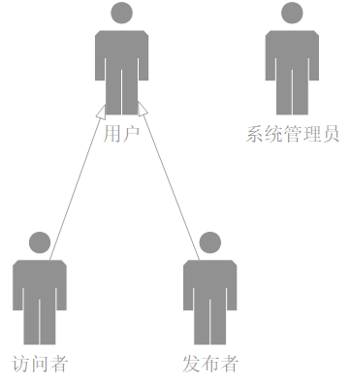
图3.1 系统角色图
系统各个角色对图片社交类平台的整体需求如表3.1所示。
表3.1 平台用户需求表
用户群 | 角色 | 需求
访问者 | 用户 | 在平台上搜索、浏览资源
访问者 | 用户 | 收藏、点赞、评论他人已发布资源
访问者 | 用户 | 在平台上修改密码和个人信息
访问者 | 用户 | 关注用户
发布者 | 用户 | 在平台上发布资源
发布者 | 用户 | 在平台上管理自己的作品
系统管理员 | 系统管理员 | 审核用户
系统管理员 | 系统管理员 | 删除用户

2.2系统功能需求分析
根据对图片社交网站用户使用现状的调研分析，图片社交类网站需要能够让用户发布内容、搜索内容、关注其他用户、对平台内容进行点赞、评论和收藏的行为；同时维护网站的正常良好运行。本网站采用Web应用和本地服务器应用，需要操作简便、界面友好、运行稳定，为用户对平台内容进行访问提供实时、便捷的操作和信息化管理手段。
根据对图片社交类网站的实际业务调研分析，恰瓜网站平台主要包含账户管理、资源管理等功能需求。

2.2.1账户管理用例分析
用户需要系统提供账户管理功能，主要包括账户注册、账户信息维护、关注等，管理员需要系统提供认证用户和删除用户的功能。详细的用例图如图3.2.1所示。
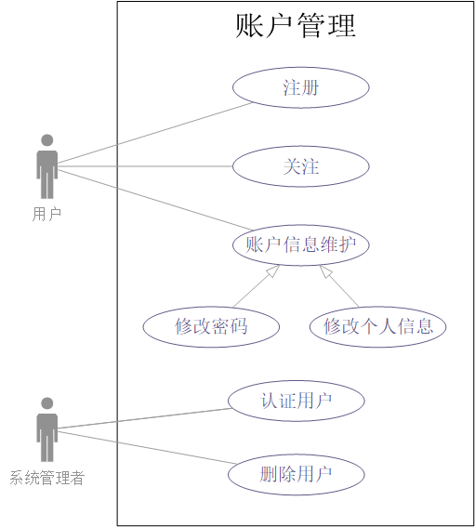
图3.2.1 账户管理用例图
现对图3.2.1中各用例进行详细说明如下：
账户注册：用户在使用系统前首先要为自己注册一个账户，必须设置用户名、密码，并通过验证码验证（不区分大小写），在这一步可以完成初步注册，用户凭借该账号登录。接着需要用户需要填写手机号、邮箱号等基本注册信息，提交正式注册申请：用户名、密码、邮箱、手机号都要符合实际应用场景和一定的条件且每一项只能绑定一个用户，后台查询无误后可以成为正式用户。最后用户可以选填有关实名注册的相关信息，等待通过实名认证（由管理员进行审核）。
登录：用户使用系统时，需要输入用户名和密码进行登录操作。
退出：用户退出目前登录账户，退出系统，进入登录界面。
关注：用户可以在平台上对其他用户进行关注和取消关注的操作。
账户信息维护：包括修改密码和修改个人信息等功能。修改密码需要用户输入原密码、新密码，并通过验证码。修改个人信息包括修改手机号、邮箱号、密码等账户基础信息；也包括在个人中心完善实名验证和个性简介等信息。
认证用户：管理员可以在管理平台查看用户的用户名、注册状态、实名状态、邮箱号、身份证号、姓名和性别，并且对用户进行批量“通过认证”的操作。
删除用户：管理员在管理平台可以进行批量删除用户的操作。批量删除用户只是让此用户名无法登录，该账户的其他信息均保留完好。

2.2.2资源管理用例分析
对于整个系统的资源管理，主要包括发布、搜索、修改、删除、点赞、评论和收藏的功能。详细的用例图如图3.2.2所示。

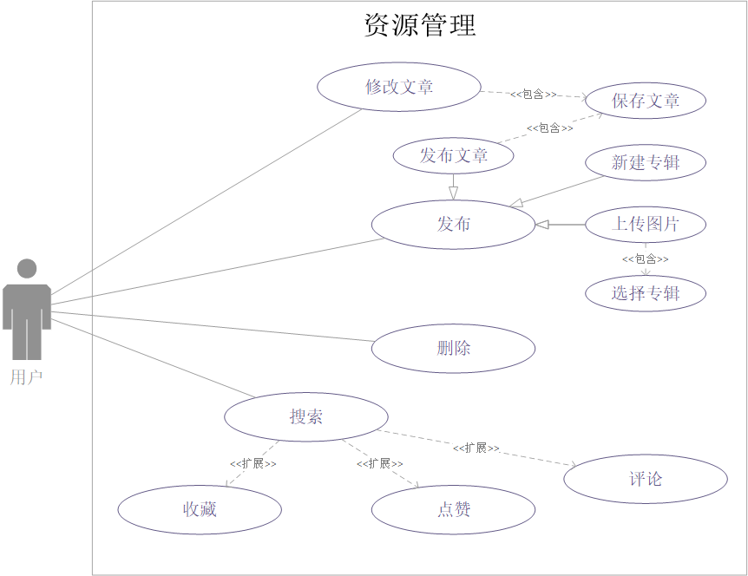
图3.2.2资源管理用例图
现对图3.2.2中各用例进行详细说明如下：
发布：对于用户发布的资源进行存储。对于专辑，用户可以在个人中心——专辑页面进行创建；创建需要输入专辑的名称、简介。对于图片资源，发布图片之前需要选择图片保存的专辑，后台会在服务器上存储用户上传的图片副本。并在数据库中记录相关的信息，如图片的ID、发布用户的ID、来源用户ID、数据保存地址、描述信息、所属专辑ID等。对于文章，在发布之前需要保存文章；保存文章是指直接在数据库中以text形式存储富文本内容，其他属性还包括文章ID、发布用户ID、文章标题、文章最新发布/编辑时间、文章状态。如果用户点击发布文章，则文章状态为可发布的文章可以被其他用户搜索、查看到。
搜索：搜索可以通过预置的热词或者自己输入关键词进行，搜索范围是基于全站资源，采用模糊搜索技术。在结果显示页面上，用户可以通过细分类别——图片、专辑、文章、达人进行分类查看。
修改：用户可以对自己的文章进行修改，例如修改内容、标题。
删除：只有资源的发布者可以删除自己的资源。删除的文章会直接从后台数据库中被删除，没有备份保留。而图片和专辑仍然会保留在系统资源中。
评论：用户可以在已发布的图片资源下对图片进行评论，评论至多100字符。
点赞：用户可以对专辑和图片进行点赞和取消点赞操作。
收藏：用户可以把别人发布的图片收藏在自己的专辑里，也可以收藏整个专辑。被收藏的图片只是收藏了相关连接，如果原图片被删除，用户收藏的图片也会消失。

3. 系统详细设计

3.1系统架构设计

3.1.1系统软件架构设计
图片社交类网站的系统设计工作是整个系统阶段实现的重要内容，其中系统架构的设计尤为重要，涉及到系统的总体架构，围绕用户操作、业务逻辑处理和数据信息存储等重要内容进行设计。本平台的系统软件架构设计主要采用五层架构的方式进行实现，详细软件架构设计如图3.1所示。
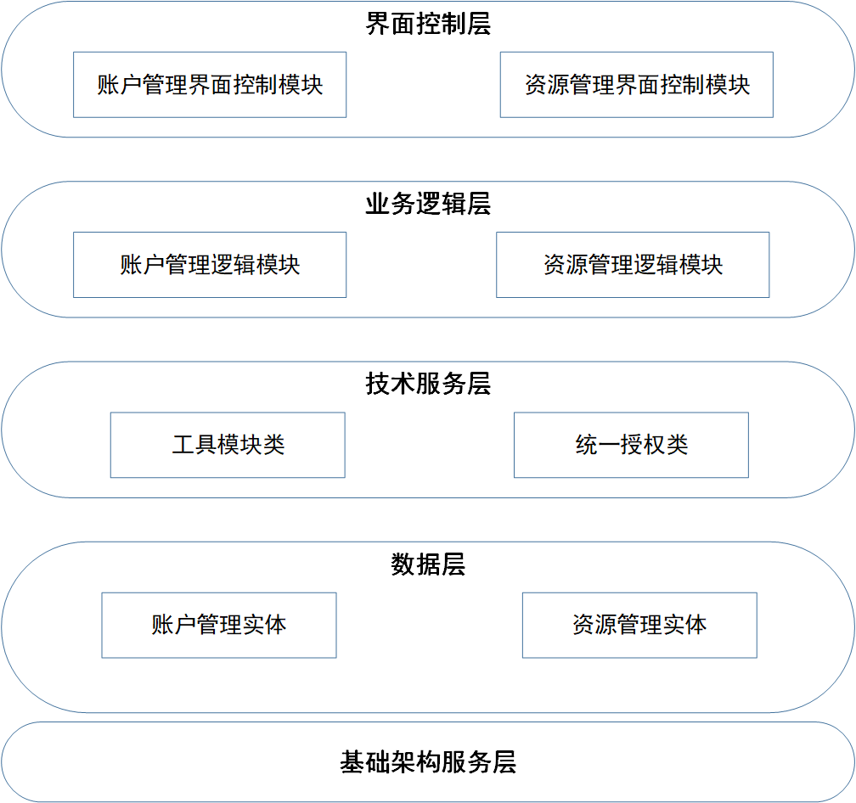
图3.1 系统软件架构设计图
从图3.1可以看出五层体系软件架构设计方面的内容，按照业务类型、功能类别、关联关系等方式，对系统每个逻辑层涉及的相关功能和服务进行模块设计，每一层操作的具体内容如下：
- 界面控制层
界面层包括界面层和控制层。界面层是指系统用户最终的使用界面，主要负责系统数据的展现，同时接受用户的输入数据并对其进行校验。控制层主要负责封装界面层输入的数据，控制页面的跳转，以及对异常进行处理。界面控制层与业务逻辑层存在依赖关系，层次间的通信主要采用HTTP协议进行传输。
- 业务逻辑层
业务逻辑层主要负责为系统提供业务逻辑的接口，实现系统的业务逻辑，对事务进行控制，以及对外提供或调用Web服务。该逻辑层主要与技术服务层和数据层存在依赖关系，层次间的通信主要采用Web服务和API调用的方式。
- 技术服务层
技术服务层包含由系统开发平台和第三方产品提供的各类基础模块。该逻辑层主要与数据层存在依赖关系，层次间的通信主要采用API调用的方式。
- 数据层
数据层主要提供存储数据实体，向业务逻辑层提供访问数据库、文件系统等资源的接口。该逻辑层主要与基础架构服务层存在依赖关系，层次间的通信主要采用Web服务和API调用的方式，数据传输格式有JSON和TEXT。
- 基础架构服务层
基础架构服务层主要包含应用服务器、数据库等。
具有平台购物功能的图片社交类网站主要采用Web浏览器应用和Web端服务器应用，实现基于浏览器的平台购物和图片社交业务。其中，浏览器应用主要实现资源搜索管理、私有资源管理、点赞评论管理等平台交易服务功能，后续根据平台的使用情况，对其进行扩展；服务器端的功能主要是为浏览器提供支撑，进行接口管理、账户维护等相关数据和信息的管理。综上所述，系统的应用架构如图3.2所示。
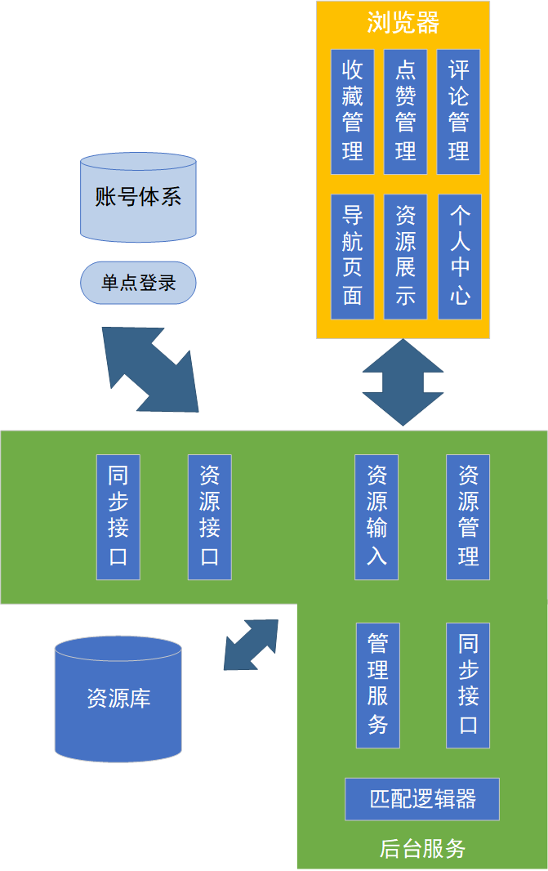
图3.2 系统应用架构图

3.1.2系统硬件架构设计
系统硬件架构是从物理部署的角度对系统的总体框架进行分析，图片社交平台为了能够为地理上离散的多个参与者提供相关服务，因此系统的部署架构在设计上采用分布式架构模式，具体设计如图3.3所示。
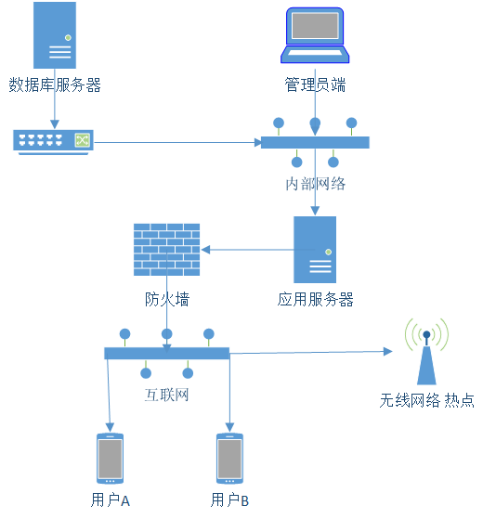
图3.3 系统硬件架构图
从图3.3可以看出，图片社交类网站系统逻辑架构设计中业务逻辑层的各类功能软件构件大多被部署于应用服务器中。数据库服务器中存储着系统所需要的数据，通过部署于应用服务器中的数据库统一访问构件JSPBean实现对数据的管理。内部网络中的管理员实现对系统各功能的配置工作，为确保系统内部资源的安全性，通过防火墙与外部网隔离。系统的各类用户均可以通过互联网络对系统的功能进行访问和操作，在目前主流浏览器上可以实现对系统功能的正常使用。

3.2系统功能模块设计
基于本文第三章对图片社交类网站的需求分析，将系统主要的业务功能模块设计为账户管理和资源管理，为用户和系统管理员等用户提供良好的服务。用户通过浏览器在平台上搜索资源、发布资源或点赞已有资源、发表对资源及发布者的评价以达到社交目的。平台详细的功能模块如图3.4所示。
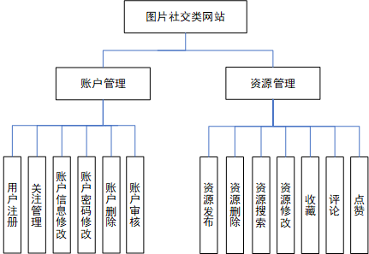
图3.4 平台功能模块示意图

3.2.1账户管理模块设计
在图片社交类网站系统中，账户管理模块主要负责对系统账户的注册、关注其他用户、修改账户信息、修改密码、删除账户和审核账户等功能。系统账户管理类图如图3.5所示，从图中可以看出此业务功能模块的详细参与人员，具体业务类包括用户类和系统管理员类，其中系统管理员类为用户类的子类。
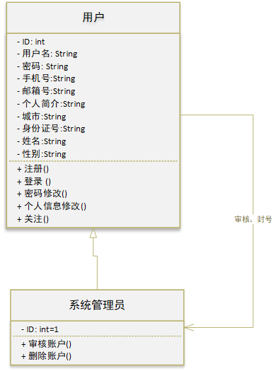
图3.5 账户管理类图
从图3.4平台功能模块示意图中可以看出，账户管理功能模块主要包括用户注册、关注其他用户个人信息修改、密码修改等功能，具体每部分功能的详细设计如下。

- 账户注册
为了方便管理平台用户，提高平台信息的可信度，要求用户使用本平台前，必须在平台上完成账户注册。账户注册页面需要用户输入的具体信息有用户名、密码、手机号、验证码、邮箱号、姓名、身份证件号、性别等，注册信息及详细情况如表3.1所示。
表3.1 用户注册信息输入项设计说明表
序号 | 输入项 | 具体要求 | 用户角色 | 是否必填
1 | 用户名 | 1-10个字符（汉字、字母均算作一个字符） | 用户 | 是
2 | 密码 | 6-16位，可由任意有效的键盘输入组成 | 用户 | 是
3 | 确认密码 | 必须与“密码”输入项内容一致 | 用户 | 是
4 | 手机号 | 必须为11位数字，且为中国大陆常用号码 | 用户 | 是
5 | 图片验证码 | 单次点击可以改变验证码，在提交成功前都有效 | 用户 | 是
6 | 身份证号 | 必须是18位身份证号 | 用户 | 否
7 | 姓名 | 用户真实姓名 | 用户 | 否
8 | 性别 | 提供“男”和“女”两种选项供用户选择 | 用户 | 否
9 | 邮箱号 | 必须是有效的邮箱号 | 用户 | 是

系统用户注册界面设计如图3.6所示。
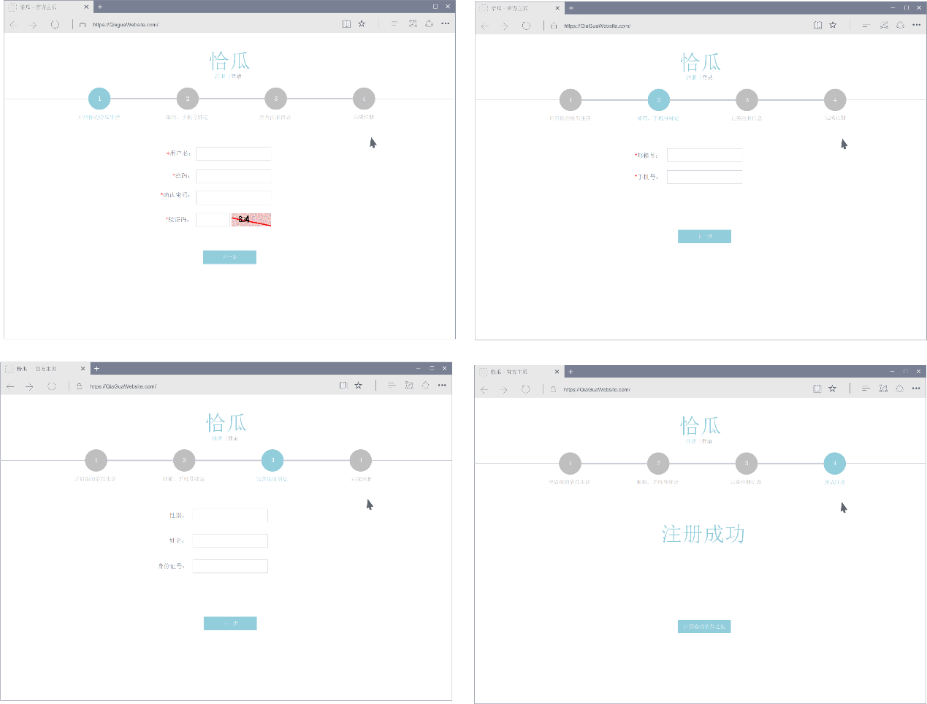
3.6 系统用户注册界面
系统注册一共分为4个步骤，用户需要依次进行操作。首先是用户需要输入用户名、密码、校验密码、验证码，完成初步注册：依照表3.1中的具体要求，对用户输入的注册信息进行合法校验，若信息不合法，系统将给出用户提示，告知其具体非法项，例如用户名设置重复，提示用户“用户名已存在”，且每次成功提交之前都要填写图片验证码。接着，用户要登记自己的手机号和邮箱号进行正式注册：一个用户只能绑定一个手机号和一个邮箱号。信息校验无误后，系统返回注册成功信息，提示用户。然后，用户可以选择是否进行实名验证。最后，显示注册成功，5秒后自动跳转到主页面。
系统用户注册的详细序列图如图3.7所示。
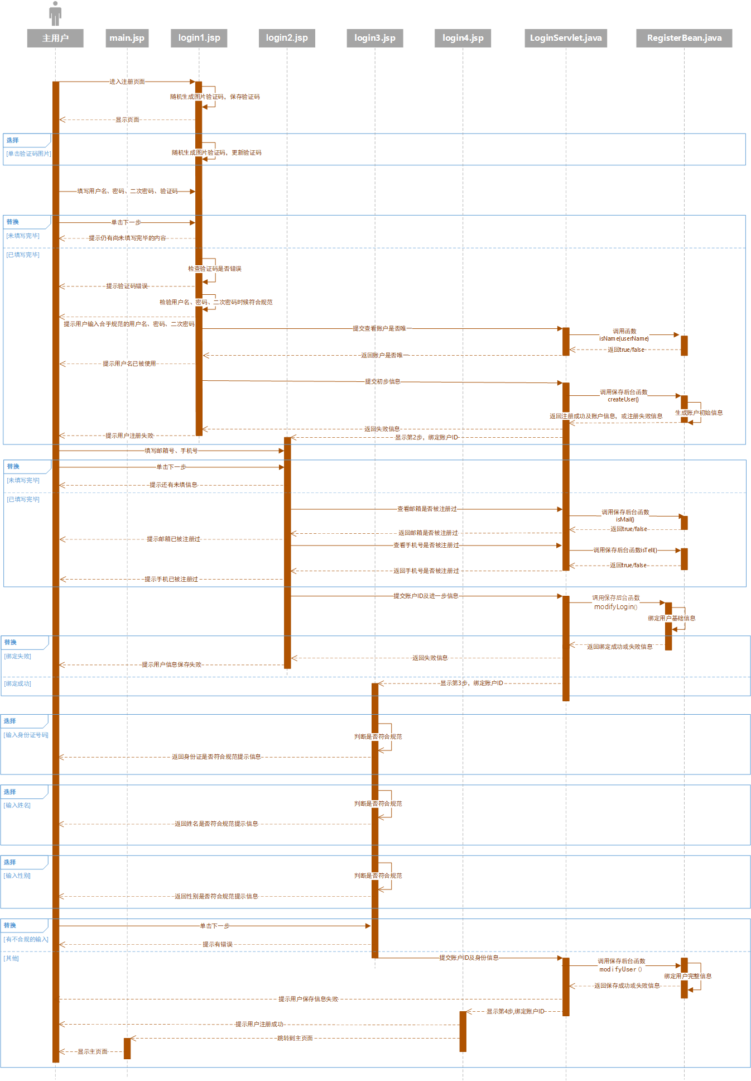
3.7 系统用户注册序列图

- 账户审核&账户删除
由图3.5账户管理类图可见，只有系统管理员用户拥有账户审核的操作权限。系统管理员对用户注册信息中的身份证号进行人工审核，而后提交审核结果给系统后台。如果信息正确，则确认审核通过，系统将数据库中该用户实名认证的账户信息更新为“已实名”状态；如果信息不正确，则确认审核不通过，系统将数据库中该账户信息仍为“等待实名”状态；如果用户还不是正式用户，则会显示“无资格认证”。管理员可以删除除了自己之外的任何账户，但删除不会删除用户留在系统中的信息。
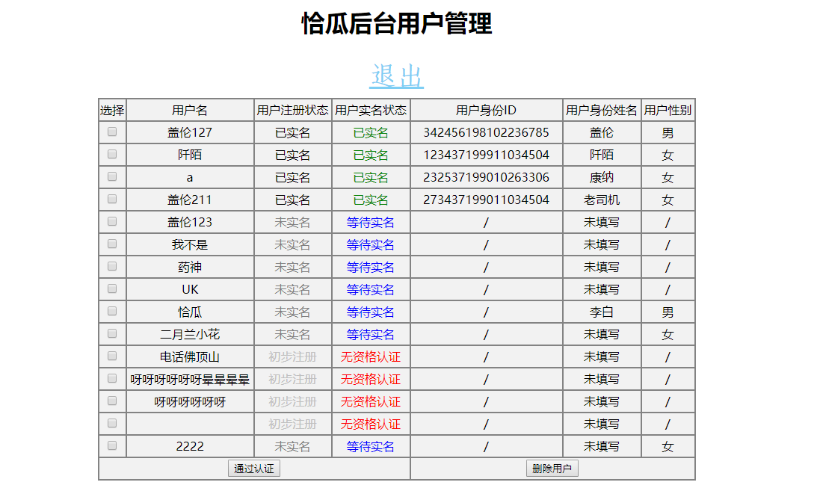
图3.8 账户审核页面

- 关注管理
个人主页会显示粉丝数和关注数信息，详细信息如表3.2关注管理对象设计表。
表3.2关注管理对象设计表
序号 | 显示对象 | 具体说明 | 来源 | 是否可操作
1 | 关注数 | 显示自己的偶像的数量 | 数据库 | 否
2 | 粉丝数 | 显示自己的粉丝数量 | 数据库 | 否
3 | 删除/关注用户按钮 | 取消对某用户的关注/关注某用户 | / | 是
用户可以通过个人中心界面的“关注”和“粉丝”链接进入关注中心查看自己的偶像和粉丝详情。在个人中心——我关注的人以及个人中心——关注我的人中会显示详细的偶像和粉丝信息，如：该用户的关注和粉丝数、个人简介、用户名和头像等等。还会显示是否已关注该用户，点击“关注”可以关注用户；如果已经关注了该用户，则会显示“已关注”，再次点击会取消关注，该用户也会在我关注的人中消失。详细内容设计如图3.9所示。
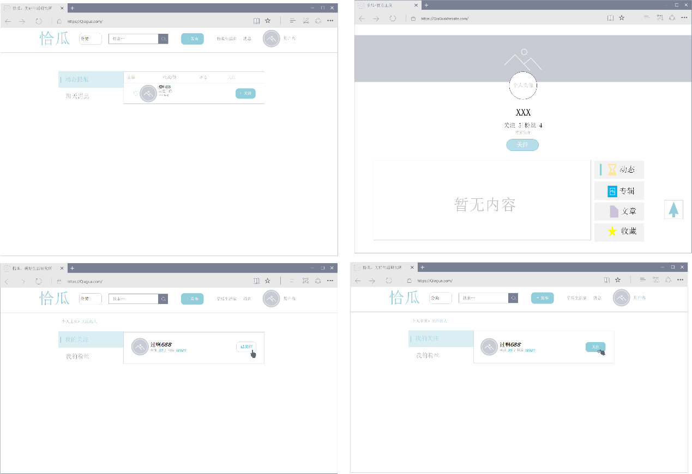
图3.9关注管理界面设计图
系统依照表3.2中的具体要求，用户在进入其他用户的个人中心页面或者在搜索达人的结果显示页面都可以进行关注的操作。系统消息管理的详细序列图如图3.10所示。
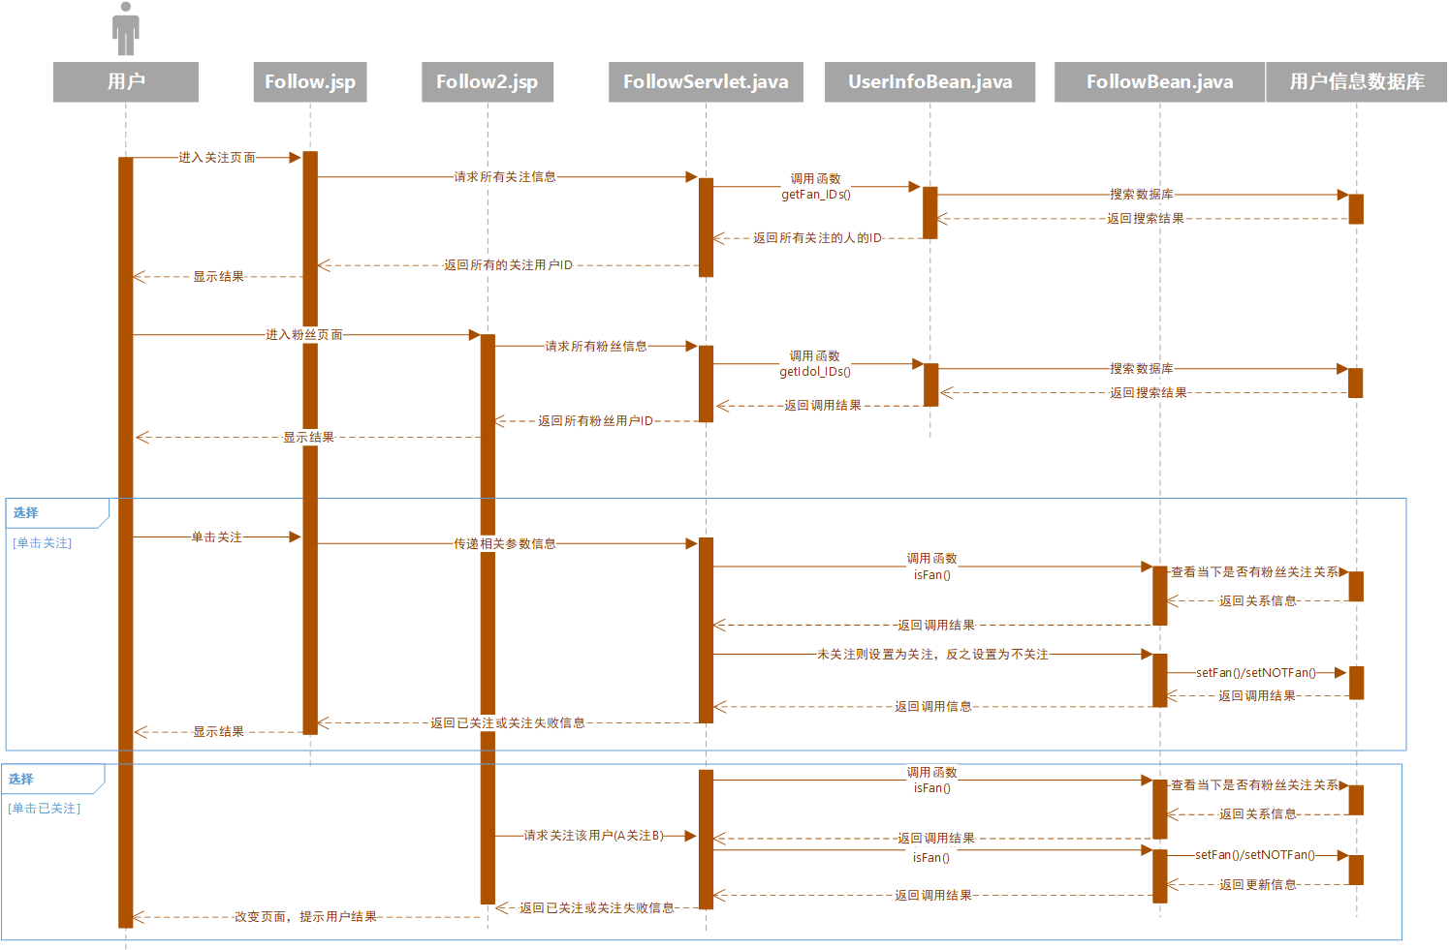
图3.10关注管理序列图

- 账户信息修改&账户密码修改

为了方便用户快速找到自己志同道合的朋友，用户可以在个人主页对自己的信息进行修改或完善。用户通过个人主页的“编辑”按键，修改个人基本信息。可修改的信息包括性别、城市、个人简介。用户也可以对自己的密码进行修改。同样也是通过个人主页的“编辑”按键进入修改页面，并且需要图片验证码验证。详细信息如表3.3账户信息修改输入项设计表。
表3.3账户信息修改输入项设计表
序号 | 输入项 | 具体要求 | 用户角色 | 是否必填
1 | 用户名 | 只能由1-10位字符组成，具有唯一性 | 用户 | 是
2 | 原密码 | 账户的原始密码 | 用户 | 是
3 | 密码 | 6-16位 | 用户 | 是
4 | 确认密码 | 必须与“密码”输入项内容一致 | 用户 | 是
5 | 图片验证码 | 单次点击改变验证码，提交前都有效 | 用户 | 是
6 | 性别 | 提供“男”和“女”两种选项供用户选择 | 用户 | 否
7 | 城市 | 用户自己输入 | 用户 | 否
页面提交成功后，即修改成功，若失败，则返回原页面。内容如图3.11 个人账户信息管理页面设计图所示。
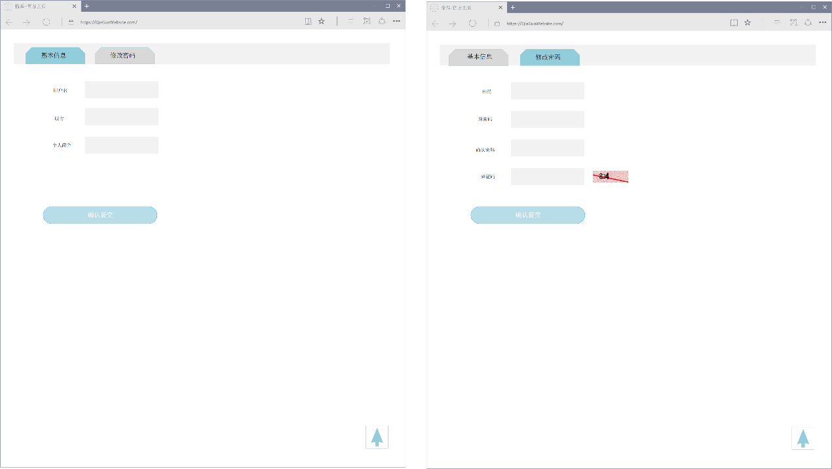
图3.11 账户信息修改和密码修改页面设计图
系统依照表3.3中的具体要求，用户在个人中心里只能对自己的个人信息和密码进行修改的操作。
详细序列图如图3.12所示。
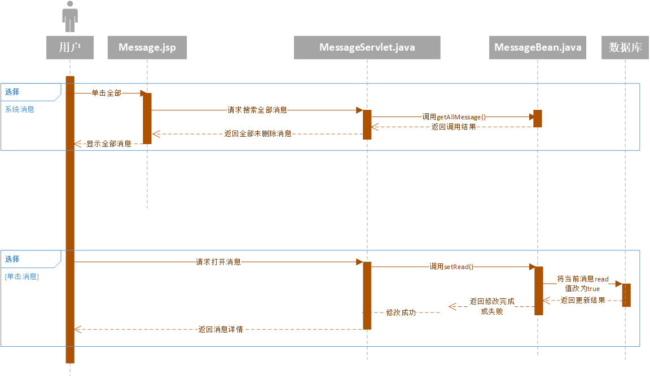
图3.10系统消息管理序列图

- 关注管理
个人主页会显示粉丝数和关注数信息，详细信息如表3.5关注管理输入项设计表。
表3.5关注管理输入项设计表
序号 | 显示对象 | 具体说明 | 来源 | 是否可操作
1 | 关注数 | 显示已关注者头像、昵称 | 用户 | 否
2 | 粉丝数 | 显示粉丝头像、昵称 | 用户 | 否
3 | 删除/关注用户按钮 | 取消对该用户的关注 | / | 是
关注显示在个人中心——我关注的人界面里，关注用户按钮在其他用户的个人页面和个人中心——我关注的人以及个人中心——关注我的人中有显示，点击可以关注用户；如果已经关注了该用户，则会显示“已关注”。详细内容设计如图3.11所示。
图3.11关注管理界面设计图
系统依照表3.5中的具体要求，用户在个人中心——关注我的人界面里进行查看关注自己的粉丝，也可以选择是否要关注该粉丝。在进入其他用户的个人中心页面也可以进行关注的操作。在用户个人中心——关注数按钮可以进入关注的人页面，对已经关注的对象进行取消关注的操作。系统消息管理的详细序列图如图3.12所示。
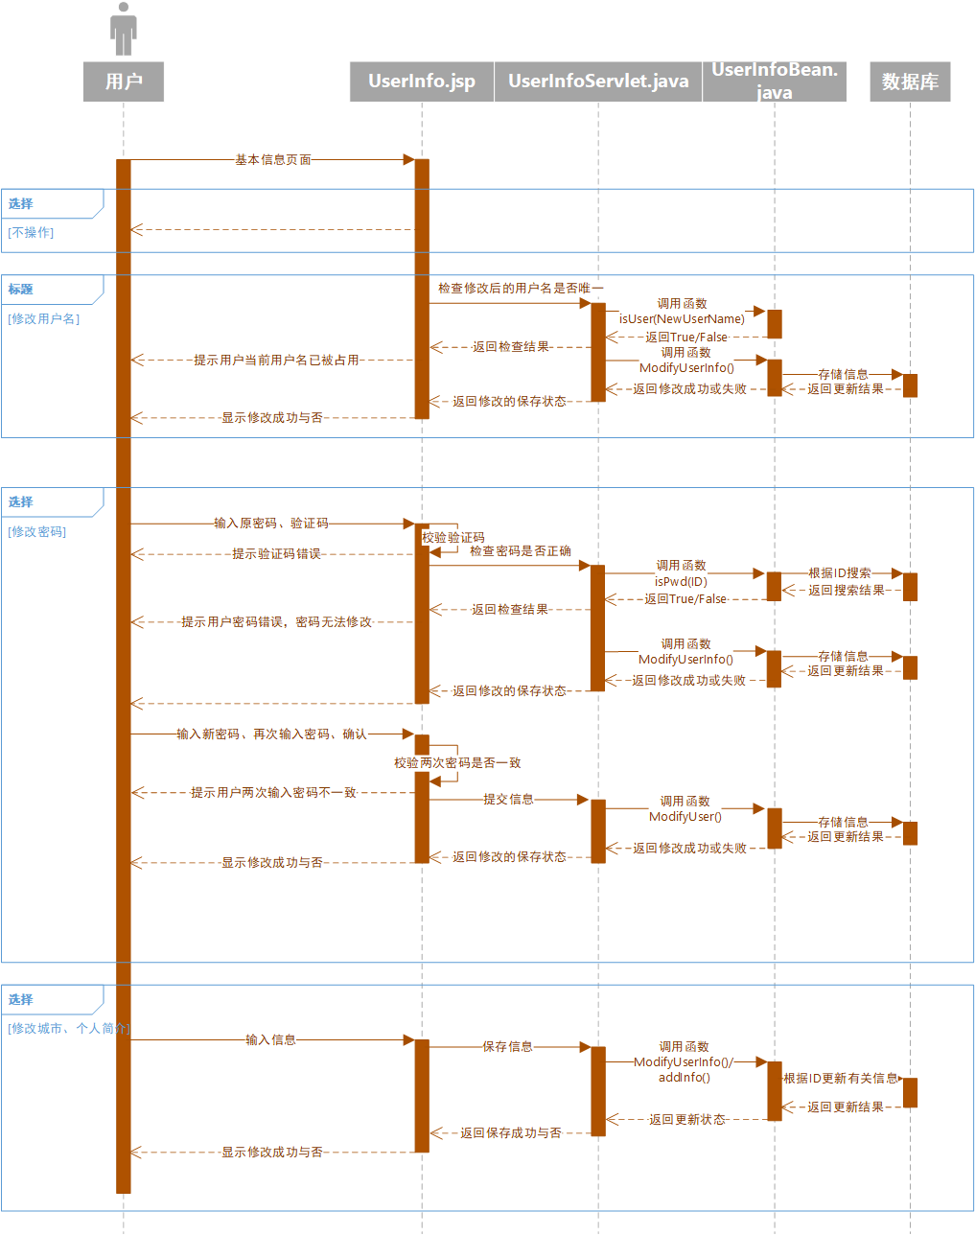
图3.12 账户信息修改、密码修改序列图

3.2.2资源管理模块设计
在图片社交类网站系统中，资源管理模块主要负责对资源发布、资源删除、资源修改、资源点赞、资源评论、资源收藏和资源搜索。系统资源管理类图如图3.13所示，从图中可以看出此业务功能模块的详细参与内容，有图片类、专辑类、文章类和资源类。其中，图片类、专辑类和文章类是资源类的子类。
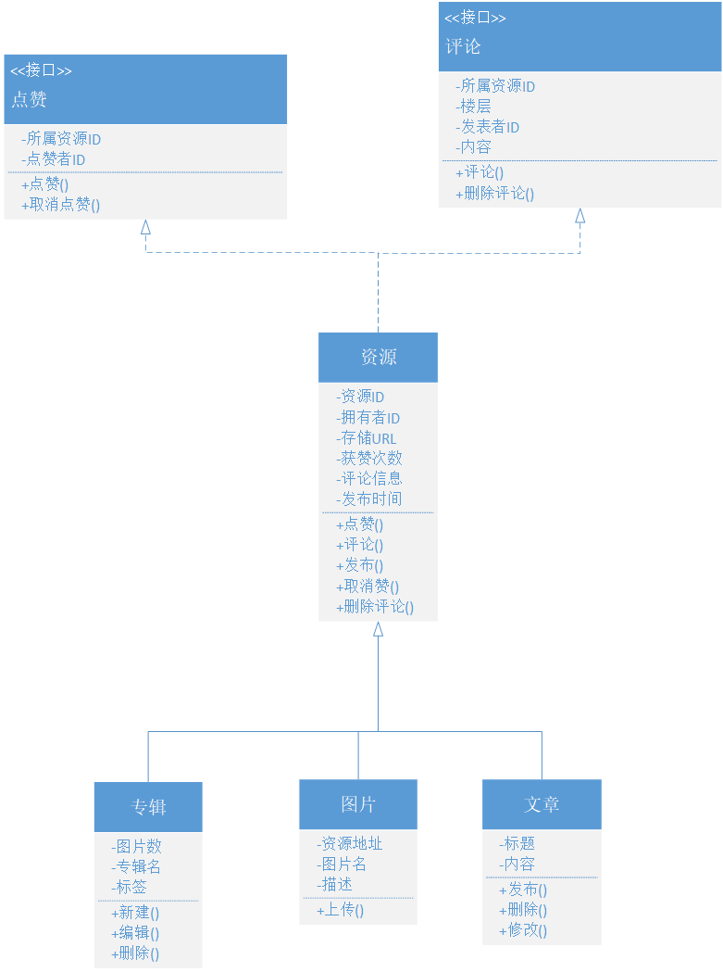
图3.15系统资源管理类图
从图3.4平台功能模块示意图中可以看出，资源管理功能模块主要包括资源发布、资源评论、资源点赞、资源删除、资源搜索和资源修改，具体每部分功能的详细设计如下。
- 资源发布
为了方便用户快速向平台发布自己的资源，用户可以点击发布选择发布文章或上传图片。用户可以在个人主页的专辑专栏新建专辑。上传图片是通过弹窗进行的：要先在本地文件中选中图片，等待上传完毕，并填写图片的描述信息和所属专辑（均为必填）。发表文章是在专门的页面，需要选择文章标题照片、填写标题、输入正文，并为文章选择类型。详细信息如表3.7、表3.8资源发布管理输入项设计表。
表3.7图片发布管理输入项设计表
序号 | 输入项 | 具体要求 | 完成角色 | 是否必填
1 | 所属专辑 | 选择已有专辑或者新建专辑 | 用户 | 是
2 | 图片本身 | 从本地文件中上传 | 用户 | 是
3 | 描述 | 对该图片自身的描述 | 用户 | 是

表3.8文章发布管理输入项设计表
序号 | 输入项 | 具体要求 | 完成角色 | 是否必填
1 | 标题 | 文章标题 | 用户 | 是
2 | 正文 | 正文 | 用户 | 是
3 | 连接 | 填写链接地址及打开方式 | 用户 | 否
6 | 正文图片 | 从本地选择图片上传 | 用户 | 否
为了给用户良好的使用体验，发功能集中为一个按钮。通过该发布按钮可以下拉菜单选择是“发表文章”，还是“上传图片”。相关界面设计如图3.16、图3.17 资源发布管理页面设计图所示。
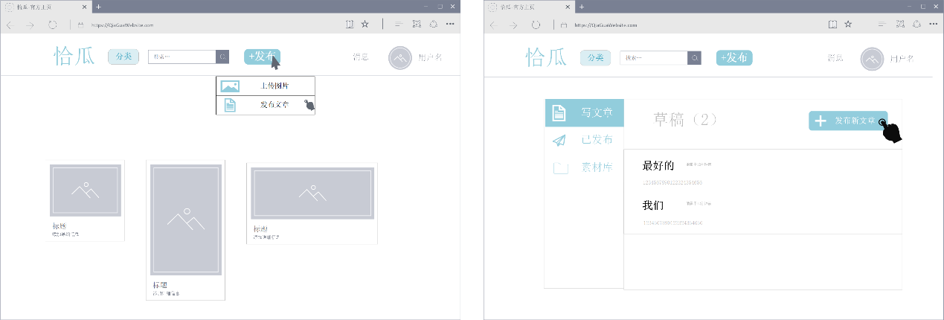
图3.16
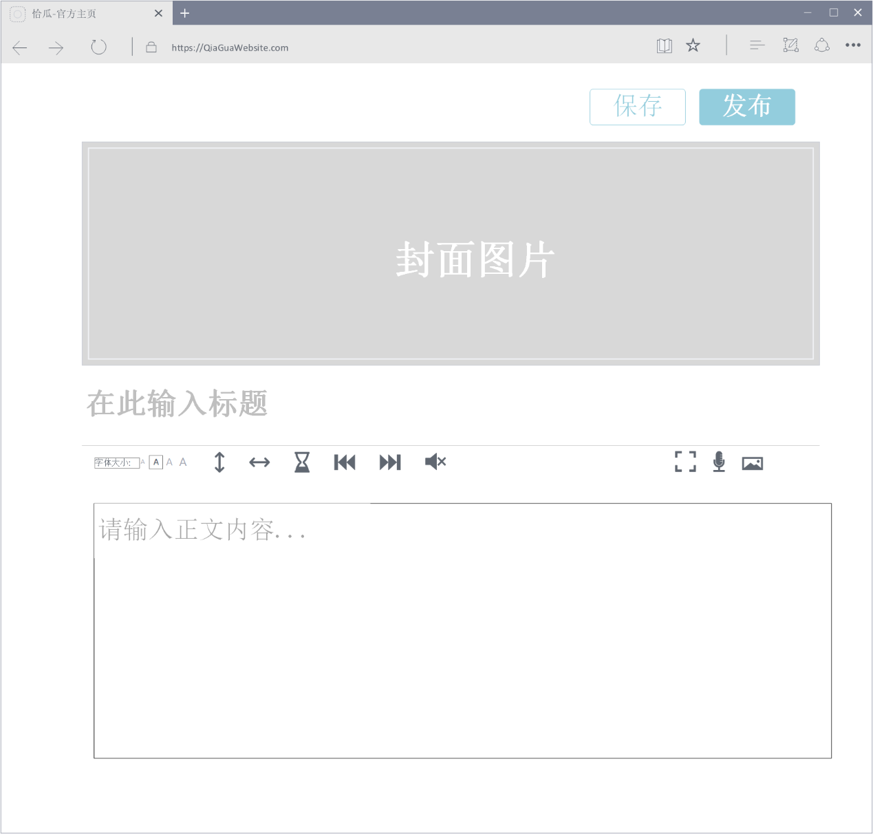
图3.17文章发布管理页面设计图
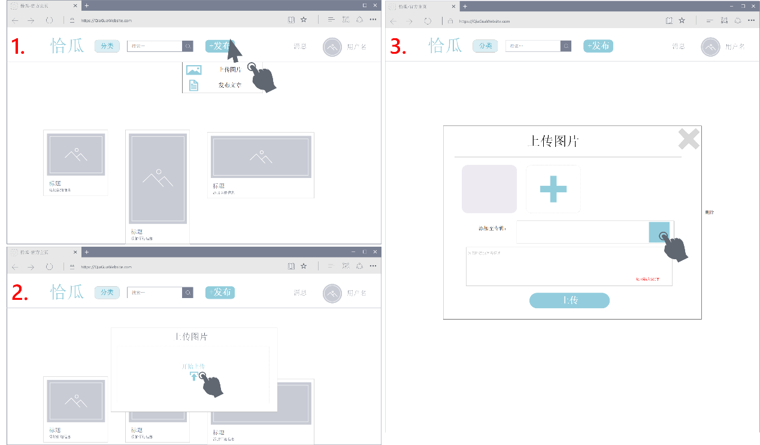
图3.18上传图片管理页面设计图

系统依照表3.7、表3.8中的具体要求，用户在发布栏里发布文章或者上传图片。
详细序列图如图3.19所示。
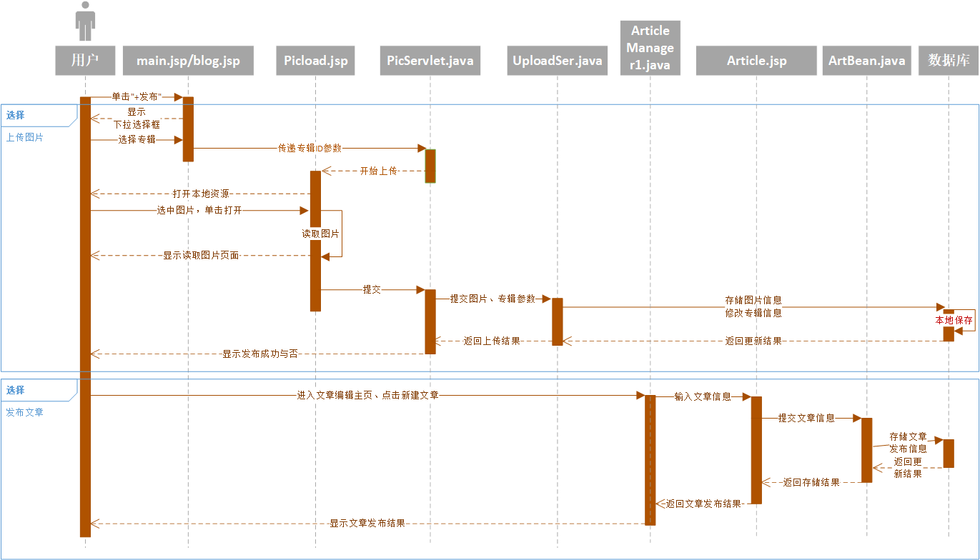
图3.19 资源发布管理序列图

- 资源删除
为了方便用户对自己不满意的资源进行处理，用户可以在“+发表”按钮中对自己的文章进行统一管理：在文章管理界面，第二栏显示“已发表文章”，每个文章的右边都有删除和编辑的按钮。删除可以直接删去整个文章。对于用户的图片，单击图片——更多——删除。对于用户的收藏，每个收藏都有自己删除的按钮。详细信息如表3.9资源删除管理功能项设计表。
表3.9资源删除管理功能项设计表
序号 | 功能项 | 具体要求 | 完成角色 | 是否对外可见
1 | 删除 | 删除当前文章或专辑或图片 | 收藏者 | 是

相关界面设计如图3.20 资源删除管理页面设计图所示。
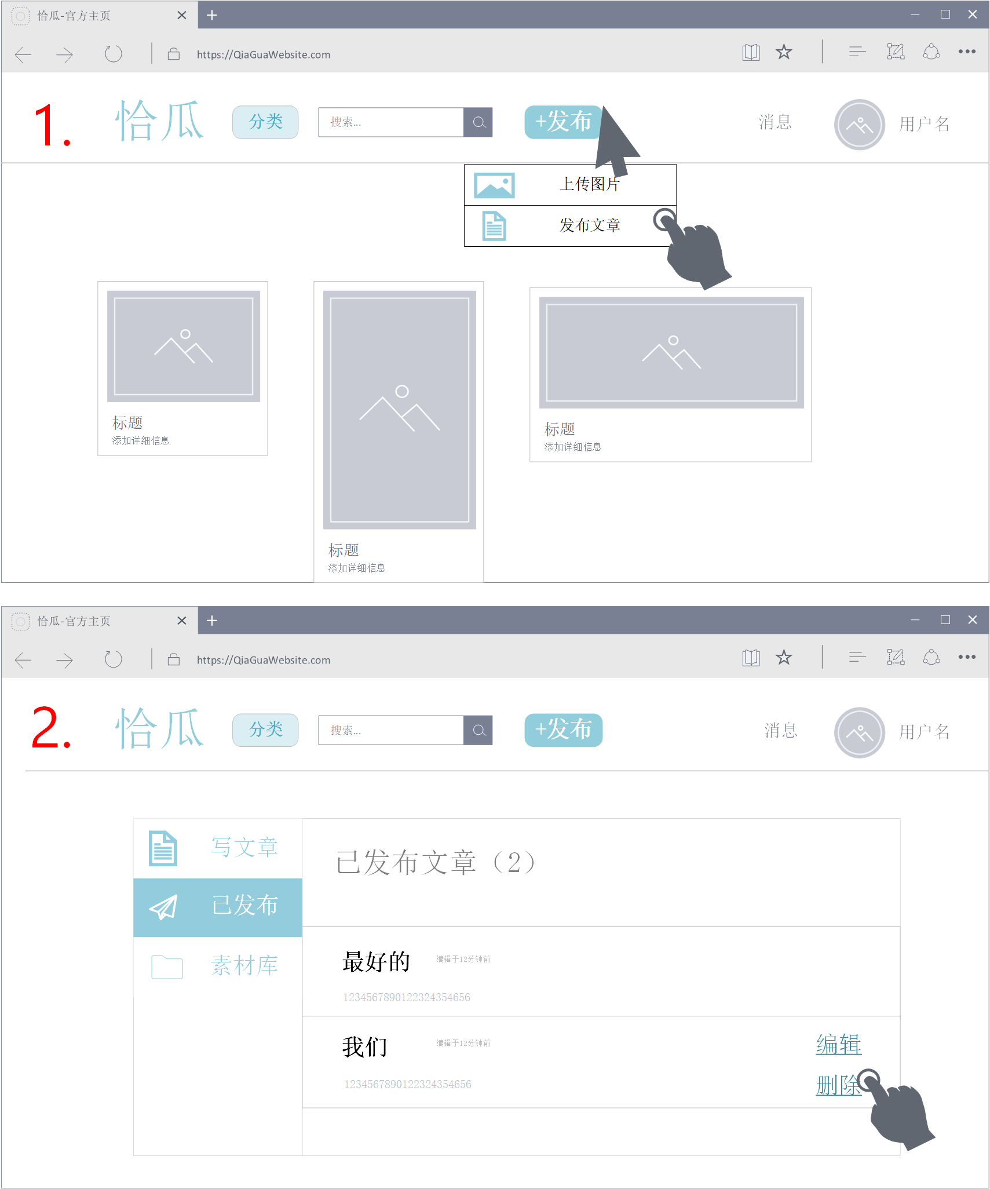
图3.20 资源删除管理页面设计图
- 资源修改
目前，仅自己的文章可以进行修改。在用户需要对文进行修改是，其实就是把文章资源从系统中导入到页面中，用户再通过浏览器进行修改。因此该项输入表与表3.8的内容相同。文章修改的界面设计图与图3.17相同。其详细的序列图如图3.21所示。
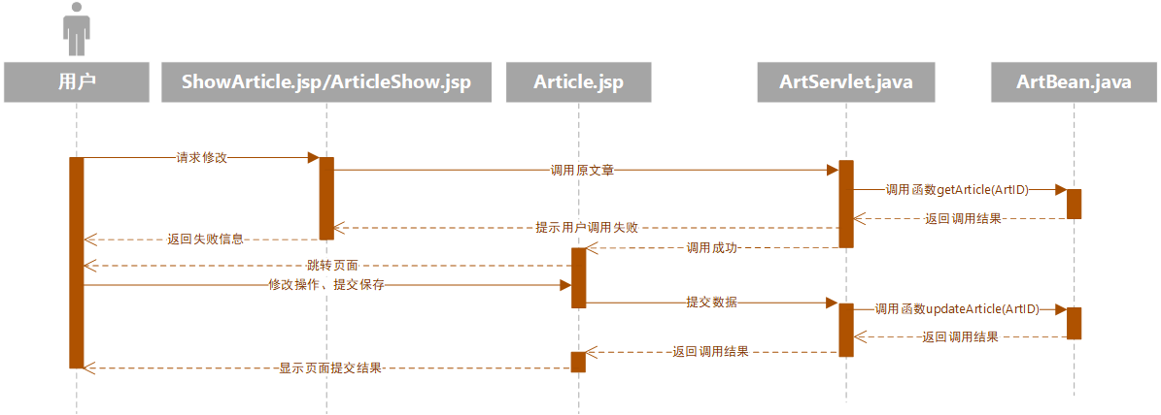
图3.21文章修改序列图
- 资源搜索
用户需要在主页面通过“图片分类”和“资源搜索”进行对数据库资源的搜索。相关页面的设计图如图3.22、图3.23所示。
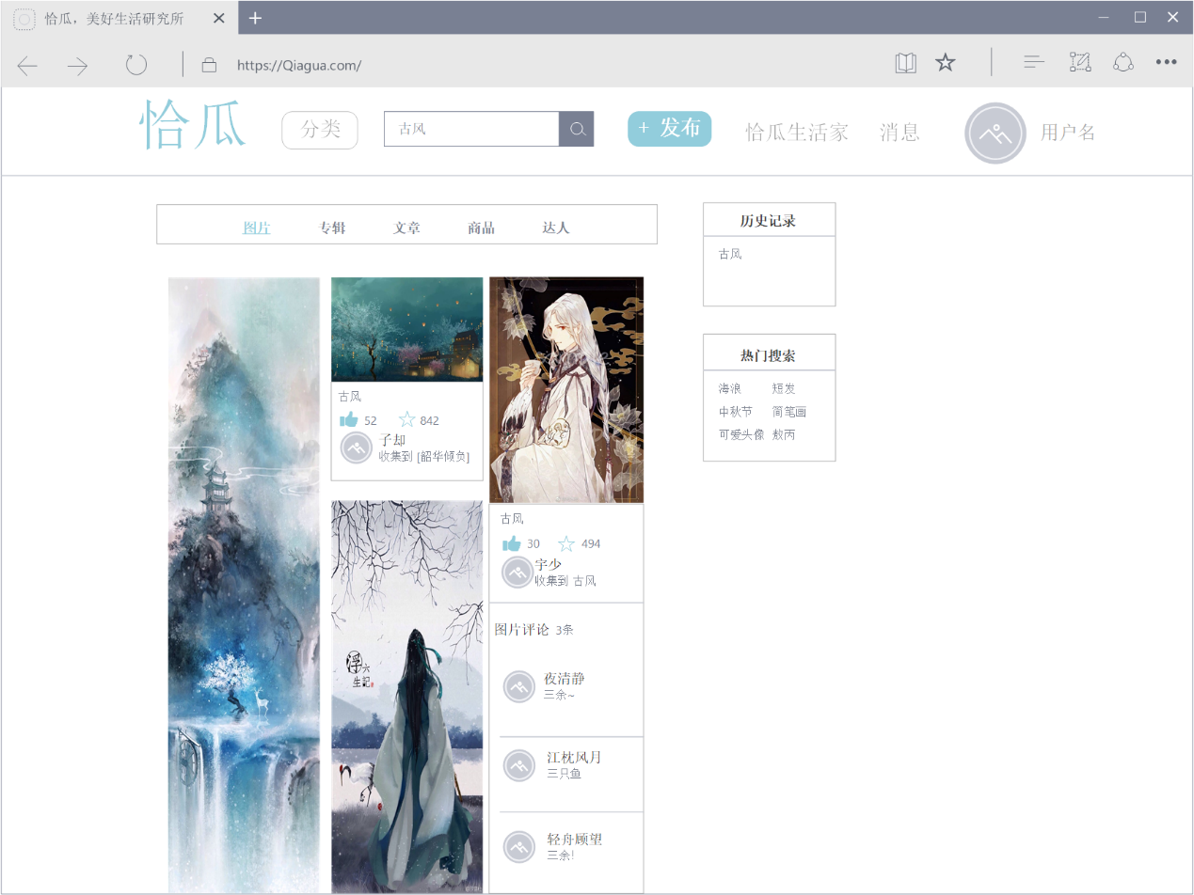
图3.22 分类搜索管理页面设计图
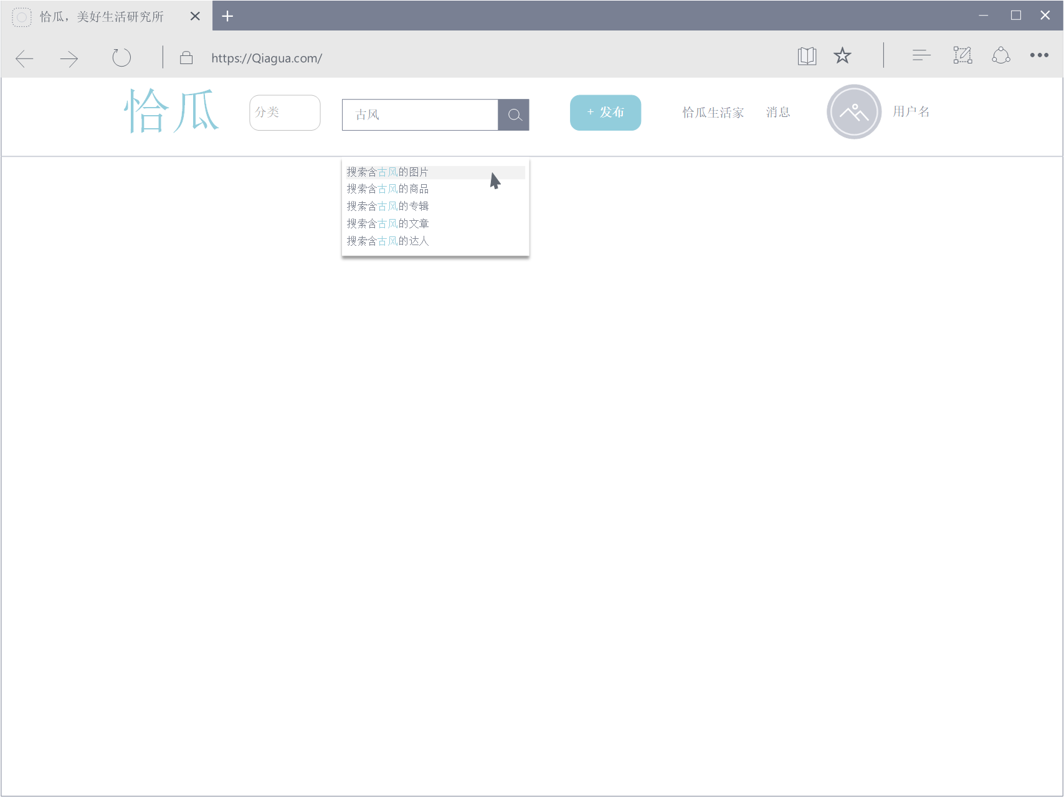
图3.23 资源搜索管理页面设计图
用户在资源搜索时的详细序列图3.24如下。
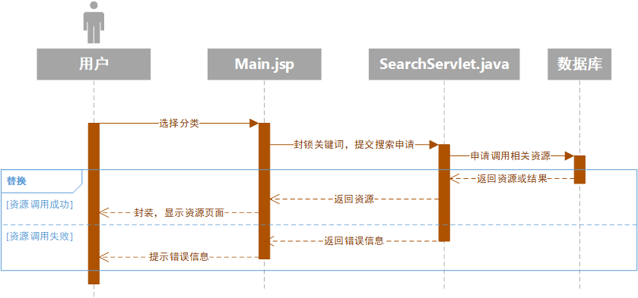
图3.24资源搜索序列图
- 资源评论（点赞、评论）
每个用户对什么样的资源进行了点赞和评论的信息，这些都要记录在数据库中，以方便用户日常使用。

资源点赞的输入项如下表3.10所示。
表3.10资源点赞输入项信息表
序号 | 输入项 | 具体描述 | 完成角色 | 是否必要
1 | 点赞者ID | 点赞用户ID | 系统 | 是
2 | 点赞内容ID | 该资源的ID | 系统 | 是
3 | 点赞状态 | 点赞表被更新的时间 | DATE | 是
其详细序列图如图3.25所示。
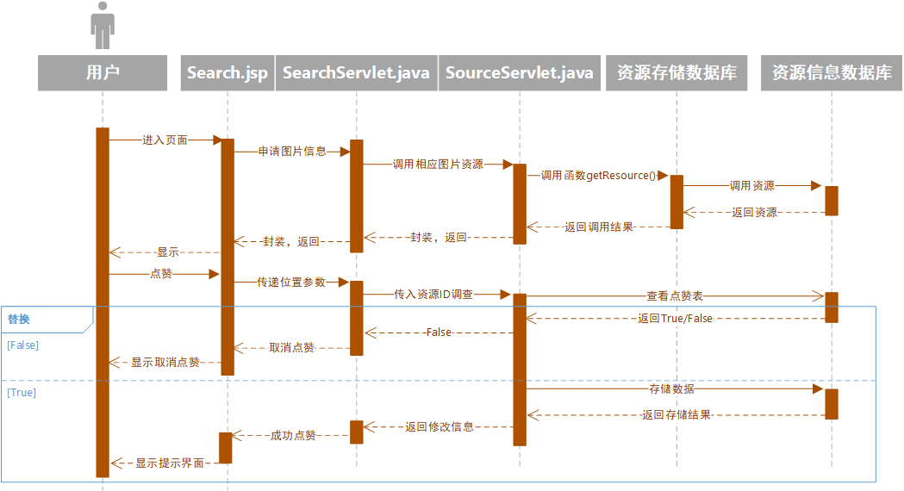
表3.25资源点赞序列图

评论模块的详细信息如表3.11所示。
表3.11资源评论信息表
序号 | 输入项 | 具体要求 | 完成角色 | 是否必要
1 | 评论内容 | 不超过200字 | 用户 | 是
2 | 评论者ID | 即用户ID | 系统 | 是
3 | 评论时间 | 系统自动根据评论表创立时间导入 | 系统 | 是
4 | 评论楼层ID | 每层加一，被删除的层显示“内容已被删除” | 系统 | 是
其详细的序列图如图3.26所示。
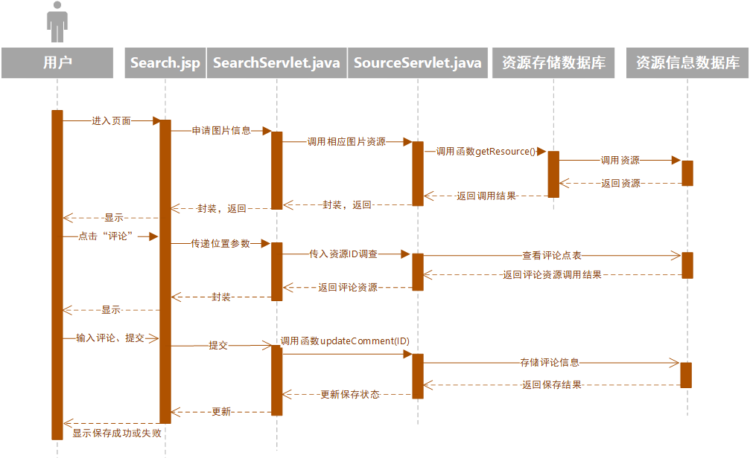
3.26资源评论序列图

3.3系统数据库设计
本小节的工作内容是对图片社交类网站数据信息存储的数据库进行设计。根据系统业务功能模块设计，构建系统数据信息存储的数据库，当用户点击功能模块进行操作时，系统负责调用业务逻辑程序对应功能模块的数据信息进行处理。本系统采用MySQL作为系统开发数据库。
系统数据库的设计分为逻辑结构设计和详细数据设计两个方面，数据库逻辑设计主要是针对数据库的存储进行数据库实体的提取，数据库详细设计主要是根据数据库实体进行数据库表格的详细设计。

3.3.1逻辑结构设计
在图片社交类网站平台中，数据库的信息存储是整个平台的核心，各个业务功能模块的点击都需要对对应模块的数据库信息进行操作，因此，为了确保数据库数据信息存储的完整性及一致性，首先进行逻辑结构的设计，从而确定系统的数据库实体。本文为平台设计的数据库实体有用户、文章、图片、专辑、关注、点赞等，具体的设计结果通过E-R图进行展现，在E-R图中给出每一个数据库实体对应的属性信息以及他们之间的联系，本平台的详细E-R图如图3.27所示。
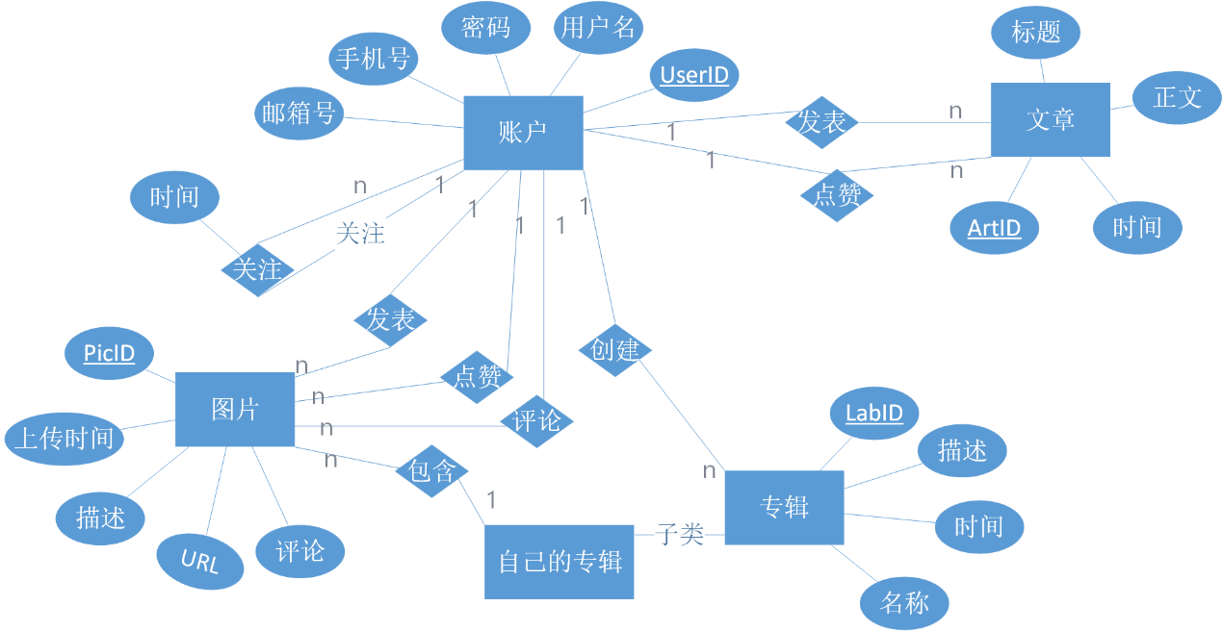
图3.27图片社交类网站系统ER图

3.3.2物理结构设计
根据上文对系统数据库的逻辑设计，参照数据库设计理论，图片社交类网站主要数据用表如表3.12所示。
表3.12系统主要数据表清单
序号 | 数据表 | 数据表描述
1 | LOGIN | 用户登录信息表
2 | USER | 用户基础信息主表
3 | USER_INF | 个人信息表
4 | ART | 文章信息表
5 | PIC | 图片信息表
6 | ALB | 专辑信息表
7 | SCHV | 关注关系表
8 | COLLECTION | 收藏关系表
9 | PRAISE | 点赞表
10 | COMMENT | 评论表
11 | REPLY | 回复表
系统关键数据表设计详情如下：
（1）用户登录信息表，表名为LOGIN，数据设计详情如表3.13所示。
表3.13 用户登录信息数据表
字段名 | 描述 | 字段类型 | 可空 | 默认值 | 主键
USER_NAME | 用户名 | VARCHAR(30) | 否 | 无 | 否
USER_ID | 用户唯一ID | INT(8) | 否 | 无 | 是
PWD | 密码 | VARCHAR(32) | 否 | 无 | 否
LAST_TIME | 上次登陆时间 | DATE | 是 | 无 | 否
STATE | 用户状态 | VARCHAR(10) | 否 | 0 | 否

（2）用户基础信息表，表名为USER，数据设计详情如表3.14所示。
表3.14 用户基础信息数据表
字段名 | 描述 | 字段类型 | 可空 | 默认值 | 主键
USER_ID | 用户唯一ID | INT(8) | 否 | 无 | 是
USER_NAME | 用户名 | VARCHAR(30) | 否 | 无 | 否
PWD | 密码 | VARCHAR(32) | 否 | 无 | 否
EMAIL | 邮箱号 | VARCHAR(100) | 否 | 无 | 否
MOBILE | 手机号 | VARCHAR(11) | 否 | 无 | 否
SMRZ | 是否实名认证 | VARCHAR(2) | 是 | 否 | 否
SID | 身份证号码 | VARCHAR(80) | 是 | 无 | 否
NAME | 姓名 | VARCHAR(100) | 是 | 无 | 否
SENDER | 性别 | VARCHAR(2) | 是 | 无 | 否
RTIME | 注册时间 | DATE | 是 | 无 | 否
USER_IMG | 用户头像图片 | VARCHAR(100) | 否 | images/main/head.jpg | 否

（3）个人用户信息表,表名为USER_INF，数据设计详情如表3.15所示。
表3.15 用户个人信息数据表
字段名 | 描述 | 字段类型 | 可空 | 默认值 | 主键
USER_ID | 用户唯一ID | INT(8) | 否 | 无 | 是
CITY | 城市 | VARCHAR(100) | 是 | 无 | 否
PROFILE | 个人简介 | VARCHAR(100) | 是 | 无 | 否
BG_IMG | 个人中心背景图 | varchar(100) | 否 | images/user/1.PNG | 否

（4）文章信息表，表名为ART, 数据设计详情如表3.16所示
表3.16 文章信息数据表
字段名 | 描述 | 字段类型 | 可空 | 默认值 | 主键
ART_ID | 文章唯一的ID | INT(8) | 否 | 无 | 是
ART_AUTHOR | 用户的ID | INT(8) | 否 | 无 | 否
ART_TITLE | 文章标题 | VARCHAR(100) | 否 | 无 | 否
ART_TIME | 编辑时间 | DATE | 否 | 无 | 否
ART_PIC_URL | 封面图片来源 | VARCHAR(100) | 是 | 无 | 否
ART_CONTENT | 正文内容，最多1000字 | VARCHAR(10000) | 否 | 无 | 否
ART_STATE | 正文是否发表 | INT(3) | 否 | 0 | 否

(5)专辑信息表，表名为ALB, 数据设计详情如表3.17所示
表3.17 专辑信息数据表
字段名 | 描述 | 字段类型 | 可空 | 默认值 | 主键
ALB_ID | 专辑唯一ID | INT(8) | 否 | 无 | 是
USER_AUTHOR | 用户的ID | INT（8） | 否 | 无 | 否
ALB_TIME | 建立时间 | DATE | 是 | 无 | 否
ALB_NAME | 专辑名 | VARCHAR(200) | 否 | 无 | 否
ALB_DES | 描述 | VARCHAR(300) | 否 | 无 | 否
ALB_SUM | 所含图片数 | INT(8) | 否 | 0 | 否

(6)图片信息表，表名为PIC,数据设计详情如表3.18所示
表3.18图片信息数据表
字段名 | 描述 | 字段类型 | 可空 | 默认值 | 主键
PIC_ID | 图片唯一ID | INT(8) | 否 | 无 | 是
USER_ID | 用户唯一ID | INT(8) | 否 | 无 | 否
PIC_ADD | 图片地址 | VARCHAR(1000) | 否 | 无 | 否
PIC_TIME | 上传时间 | DATE | 否 | 无 | 否
PIC_ALBID | 所属专辑ID | INT(8) | 否 | 无 | 否
FROM_ID | 来源用户 | INT(8) | 否 | 0 | 否
PIC_DES | 描述 | VARCHAR(300) | 否 | 无 | 否

(7)关注关系表，表名为SCHV,数据设计详情如表3.19所示
表3.19 关注数据表
字段名 | 描述 | 字段类型 | 可空 | 默认值 | 主键
FAN_ID | 关注者ID | INT(8) | 否 | 无 | 是
IDOL_ID | 被关注者ID | INT(8) | 否 | 无 | 是
FAN_TIME | 关注时间 | DATE | 否 | 无 | 否

(8)收藏关系表，表名为COLLECTION,数据设计详情如表3.20所示
表3.20 用户登录信息数据表
字段名 | 描述 | 字段类型 | 可空 | 默认值 | 主键
FANS_ID | 收藏者ID | INT(8) | 否 | 无 | 是
SVHC_ID | 收藏内容ID | INT(8) | 否 | 无 | 是
SVHC_TIME | 收藏时间 | DATE | 否 | 无 | 否

（9）点赞信息表，表名为PRAISE，数据设计详情如表3.24所示
表3.24点赞信息表
字段名 | 描述 | 字段类型 | 可空 | 默认值 | 主键
SOURCE_ID | 资源唯一ID | INT(8) | 否 | 无 | 是
USER_ID | 用户唯一ID | INT(8) | 否 | 无 | 是
ISPRAISED | 是否已经点赞 | TINYINT(1) | 否 | 0 | 否

（10）评论信息表，表名为COMMENT，数据设计详情如表3.25所示
表3.25评论信息表
字段名 | 描述 | 字段类型 | 可空 | 默认值 | 主键
SOURCE_ID | 资源唯一ID | INT(8) | 否 | 无 | 是
COMMENT_ID | 当前评论楼层 | INT(8) | 否 | 0 | 是
USER_ID | 用户唯一ID | INT(8) | 否 | 无 | 否
COMMENT | 评论内容 | VARCHAR(100) | 否 | 无 | 否
COM_TIME | 评论时间 | DATETIME | 否 | 无 | 否

（11）回复信息表，表名为REPLY，数据设计详情如表3.26所示
表3.26回复信息表
字段名 | 描述 | 字段类型 | 可空 | 默认值 | 主键
SOURCE_ID | 资源唯一ID | INT(8) | 否 | 无 | 是
COMMENT_ID | 当前评论楼层 | INT(8) | 否 | 无 | 是
REPLY_ID | 回复者ID | INT(8) | 否 | 无 | 否
REFERENCE_ID | 被回复的人ID | INT(8) | 否 | 无 | 否

4 项目开发
指出程序开发过程中的技术方案，主要模块的实现技术、数据结构、关键程序片段（不要大段程序），以及特殊问题的解决办法

4.1 技术方案
前端：主要是以基于Google Chorme浏览器为测试环境，运用HTML5+CSS3，部分界面运用了JQuery+Ajax+Json框架实现对页面的布局美化和页面数据处理。
后端：主要运用jsp+servlet+jspBean的最基本MVC框架，先用jspBean封装数据和调用方法，在jsp中通过对html页面代码嵌入java代码进行操作控制，在servlet中实现对页面间跳转和数据读、存、改、删的操作的逻辑管理。

4.2 关键模块的实现技术、数据结构等

4.3 特殊问题及解决办法
问题1：使用request的forward方法在几个界面之间形成死循环
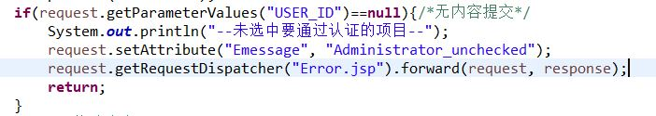
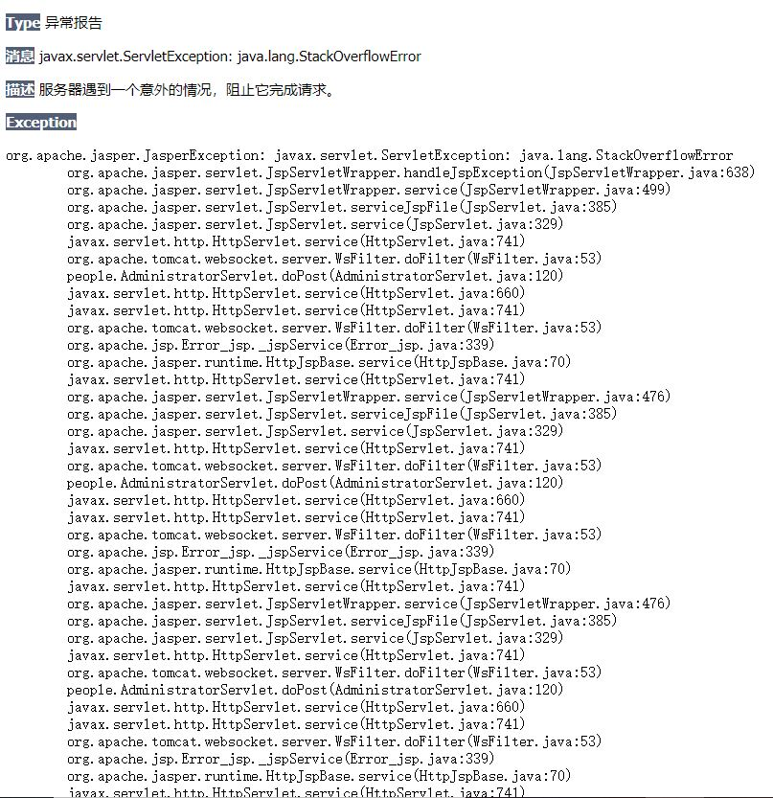

解决方案
先参考了之前的代码：
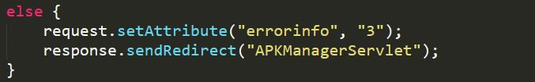
发现问题如下所示：
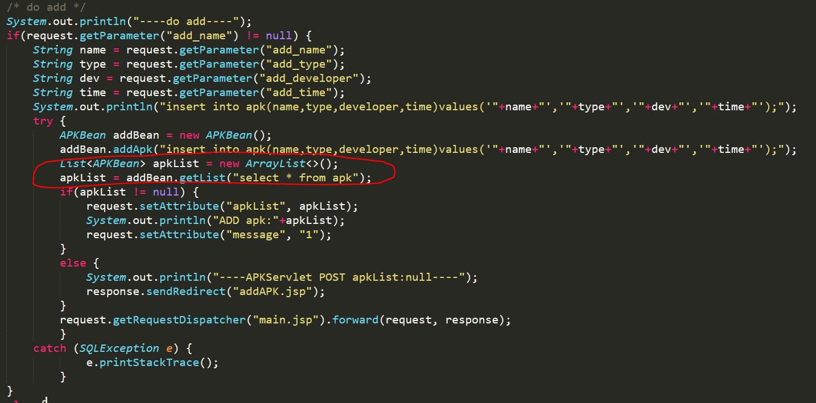
解决结果
总结两点：一ajax或者立即重新读取；二sendRedirect消去request循环
问题2：Ajax后台返回TEXT
问题描述
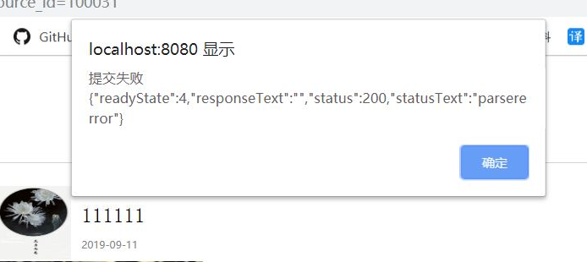
后台返回TXT报错信息:
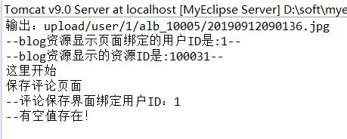
解决方案
查看后台返回TXT报错信息源代码:
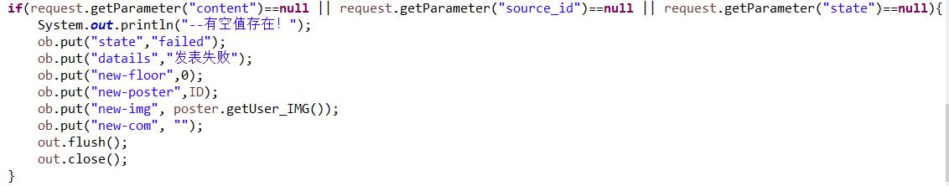
后台返回TXT报错信息源代码检查:
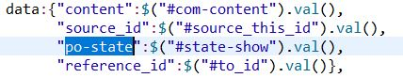
发现报“空值原因”：ajax传data时key写错名字了，改为“state”
解决结果
问题3：后台返回TXT报错信息源代码检查后出现了新问题：
Console:
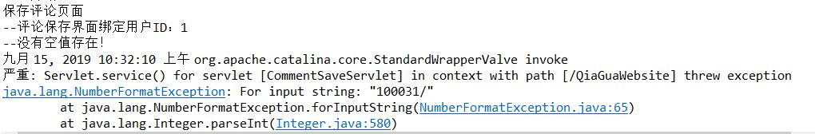
关键点：
Jsp页面检查:
解决方案
删除jsp页面最后的‘/’
解决结果
问题4：后台返回TXT报错信息源代码检查后出现了新问题：
Console:
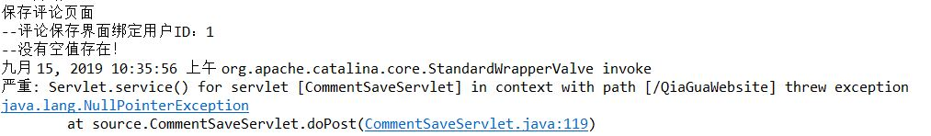
Jsp页面检查:
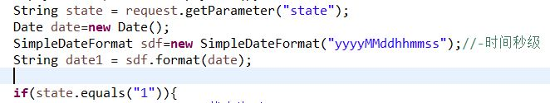
发现问题：
解决方案
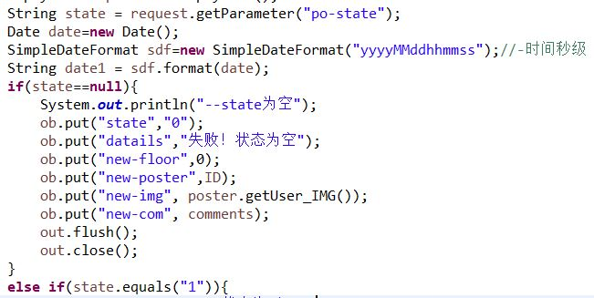
解决结果
问题5：后台返回TXT报错信息源代码检查后出现了新问题——state为空字符串：
Console:
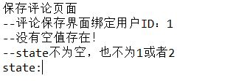
Jsp页面查看：
发现问题：
解决方案
传入参数为空字符串，所以把.val()改为以下形式：
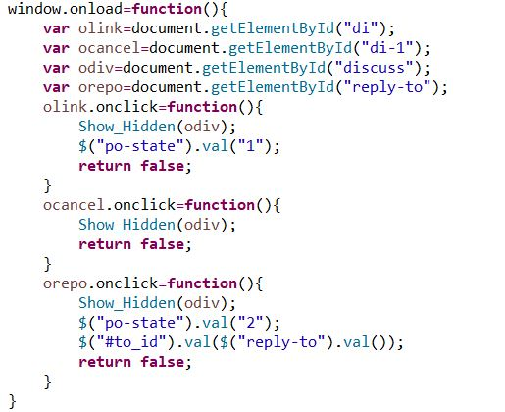
找到真正的原因：
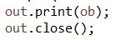
解决结果
问题6：后台报数据库问题：
Console:
在数据库中检查：
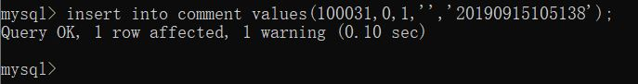
查看源码：
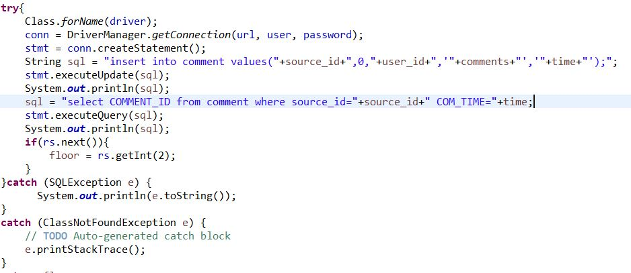
Console:
解决方案
发现原因，varchar(100)需要有一对儿完整的’’
解决结果
问题7：后台报Bean中空指针问题：
Console:
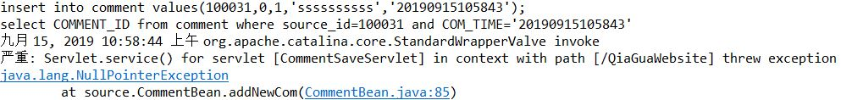
Jsp源代码：
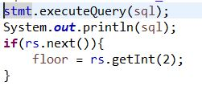
发现其实查询语句得到的结果只有一列
解决方案
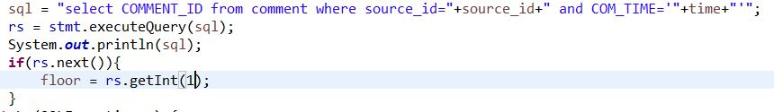
解决结果
问题8：页面刷新有问题
解决方案
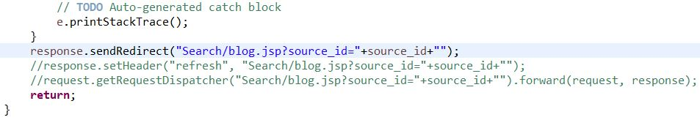
解决结果
成功

5 分工及个人小结

5.1分工
本项目总共分为2大模块：用户管理模块和资源管理模块。
一共13的个功能点，分别是：注册账户、用户信息修改、用户密码修改、账户审核（删除）、关注管理和资源上传、资源本站搜索/用户查看自己的资源、资源删除、资源修改、点赞、评论、收藏。
总体上，前、后端是大家均有参与，龙叶和黄艳燕主要负责编码，于滢负责测试。
功能点 | 页面 |  | 主要负责人
注册 | 前端 | login1-login4.jsp | 黄艳燕
注册 | 后端 | people.RegisterBean.java | 龙叶
注册 | 后端 | people.LoginServlet.java | 龙叶
用户信息修改 | 前端 | UserInfo.jsp | 于滢
用户信息修改 | 后端 | UserBean.java | 龙叶
用户信息修改 | 后端 | people.UserInfoBean.java | 龙叶
用户密码修改 | 前端 | PwdModify.jsp | 于滢
用户密码修改 | 后端 | people.PwdBean.java | 龙叶
用户密码修改 | 后端 | people.PwdServlet.java | 于滢
账户审核（用户删除） | 前端 | Administrator.jsp | 黄艳燕
账户审核（用户删除） | 后端 | people.AdministratorServlet.java | 黄艳燕
账户审核（用户删除） | 后端 | people.AllUserBean.java | 黄艳燕
关注管理 | 前端 | Follow.jsp | 黄艳燕
关注管理 | 前端 | Follow2.jsp | 黄艳燕
关注管理 | 后端 | people. FollowBean.java | 龙叶
关注管理 | 后端 | people. FollowServlet.java | 龙叶
资源上传/删除 | 前端 | WEditor/Article.jsp | 黄艳燕
资源上传/删除 | 前端 | Picload.jsp | 黄艳燕
资源上传/删除 | 前端 | AlbChoice.jsp | 黄艳燕
资源上传/删除 | 前端 | AlbCreate.jsp | 黄艳燕
资源上传/删除 | 后端 | com.UploadBean.java | 黄艳燕
资源上传/删除 | 后端 | com.UploadServlet.java | 黄艳燕
资源上传/删除 | 后端 | source. AlbBean.java | 黄艳燕
资源上传/删除 | 后端 | source. AlbServlet.java | 黄艳燕
资源上传/删除 | 后端 | source.ArtBean.java | 黄艳燕
资源上传/删除 | 后端 | source.ArtSaveServlet.java | 黄艳燕
资源上传/删除 | 后端 | source.ArtDelServlet.java | 黄艳燕
资源上传/删除 | 后端 | source.PicBean.java | 龙叶
资源上传/删除 | 后端 | source.PicServlet.java | 龙叶
资源本站搜索 | 前端 | Search/blog.jsp | 龙叶
资源本站搜索 | 前端 | Search/search1-search4.jsp | 龙叶
资源本站搜索 | 前端 | Main.jsp | 黄艳燕
资源本站搜索 | 前端 | Article/ShowArticle.jsp | 黄艳燕
资源本站搜索 | 后端 | source.SearchBean.java | 龙叶
资源本站搜索 |  | source.SearchServlet.java | 龙叶
用户查看自己的资源（个人中心） | 前端 | alb.jsp | 于滢
用户查看自己的资源（个人中心） | 前端 | article.jsp | 于滢
用户查看自己的资源（个人中心） | 前端 | User.jsp | 于滢
用户查看自己的资源（个人中心） | 后端 | source. PicBean.java | 龙叶
用户查看自己的资源（个人中心） | 后端 | source. PicServlet.java | 龙叶
用户查看自己的资源（个人中心） | 后端 | people.UserBean.java | 龙叶
资源（文章）修改 | 前端 | ArticleManager1-3.jsp | 黄艳燕
资源（文章）修改 | 后端 | source.ArtSaveServlet.java | 黄艳燕
点赞 | 前端 | Search/blog.jsp | 龙叶
点赞 | 后端 | source. ThumbBean.java | 龙叶
点赞 | 后端 | source. ThumbServlet.java | 龙叶
评论 | 前端 | Search/blog.jsp | 龙叶
评论 | 后端 | source. CommentBean.java | 龙叶
评论 | 后端 | source. CommenServlet.java | 龙叶
收藏 | 前端 | Search/blog.jsp | 龙叶
收藏 | 后端 | source. CollectBean.java | 龙叶
收藏 | 后端 | source. CollectServlet.java | 龙叶
登录 | 前端 | Sign-in.jsp | 于滢
登录 | 后端 | people.SignBean.java | 于滢
登录 | 后端 | people.SignServlet.java | 于滢

5.2.1黄艳燕的个人小结

这次课设给我最大的感受“纸上得来终觉浅，绝知此事要躬行”。良好的预先学习和合理的工作安排是保证整个工作项目有序高效进行的必要条件。
首先说良好的预先学习的问题。
在课设开始之前，由于我上个学期自认为对java Web开发掌握得尚可，并且有幸于上学期在一位大三的学长手下学习过一段时间的微信小程序的开发，所以我就自以为只要掌握好了基础的前端HTML+CSS，加上后端学习的Jsp+Servlet+JSPBean就足以完成课设。因此，在暑假里，我就基本只想着把前端设计得“高大上”一些，并且让我的队员们学习最基础的前端编码语言。但是，我忽略了对后端框架的学习和选择，因为无知而无畏，选择了用最基本的jsp+servlet开发。
在项目初期启动之前，我们选择的IDE及其版本为是Myeclipse 2017 CI。这是我们上学期学习java程序设计课程时使用到的，也是我们所有小队成员最为熟悉的IDE。
接着，问题就渐渐显露出来。
第一个问题就是在没有了解老师推荐的大部分前端框架和后端主流框架的情况下，就草率决定要“搞个大项目”——对一个现今正在完美运行的网站进行人工重现。
我们把目光投向了一个小众的图片社交网站——堆糖网。由于其良好的图形界面设计和强大的功能，再加上我本人是其多年用户，因此我们小组决定实现其全部功能。
第二个问题在我们撰写需求分析和功能模块文档时显示了出来。那就是我们根本就没有从需求分析入手，而是从“搬运一个现有网站的全部功能”这一个思想误区出发来编写功能模块。我们看似写了一份完美的需求分析和功能模块文档，但是实际上，我们对在具体编码时期，究竟每个具体功能真正会落实到前端还是需要后端实现、究竟是在哪一个界面上实现函数调度的问题根本没有一点大概的理解。
第三个问题伴随着第二个出现了，那就是分工调度不合理。此问题的产生来源有三个。
首要的就是由于第二个问题所引发的连锁反应——根本没有安老师的要求来，一昧地选择了最简单的框架。
第二个来源是我对小队每个成员的学习能力和态度了解不够到位。在经过整个开发过程之后，我发现龙叶同学的学习能力和接受能力都要高我很多、态度陈恳认真、分析、表述问题清晰。于滢同学也一直都对我们另外两个人起到了良好的监督和提醒作用。在我们因为不能良好地运行项目而沮丧时，她给了我们很大的鼓舞和动力，为我们整个团体的和谐氛围起到了至关重要的作用。对于我自己，首先我是认可自己的负责态度的：无论是框架学习，还是文档使用，都是我带着另外两位同学步入正轨的。
但同时，我自己也有很大的缺点。比如想法有些不切实际：甚至我们一度认为前一半时间写前端，后一半写后端，再把他们连起来这套方案是可行的。但是事实证明，如果没有良好的前端框架支持，这一套方案是实施不下去的。一个领导团队的人对于项目运行的大环境“无知无畏”是我们这次课设最大的灾难。其次，就是我的接受和同时处理多项任务的能力不足，一是容易因为一件手头上正在进行的事而耽误了很多其他的事；二是由于我的生活作息很不好，经常以时间换效率，以半夜不睡码代码换取低效的知识摄入。再次，我发现虽然另外两位同学在编写代码时并没有考虑到代码执行时的很多bug情况，但是我自己却是“深陷此中”难以自拔，常常为了一个无关紧要的bug拖延了整个项目的进程。这点本来应该是专门放在最终的测试阶段进行的。
回过头来，我总结了几点自己学习代码的经验教训。
一是对于“需求分析”，何为“需求分析”？我要什么功能，说出来，然后就是找方法。在具体负责一个项目的时候，没有时间让你去从头开始学习一个从未掌握的语言，因为语言的标准只是为了规范运用才被整合整理出来的，最终落脚点还是实践运用。对于已经有了一定编码基础的我们，在上课学习的时候，就是要掌握这些知识的原理，但是到了要运用的时候，最重要的就是要学会表达需求并且找到解决办法。表达需求是一个“痛点”——非切肤而莫能知其痛。因此，我最大的问题就暴露出来了——“纸上谈兵”——想凭空造成一个项目。是的，对于一个没有自己从心底出发要去实现的东西，抱着假模假样写个文档的随意态度就交上去。结果在第一周提交需求分析文档之后，我觉得自己有时间可以浪，于是跑去干别的事情、隔了3天才开始重新进入编码状态。正是这一个小小的学习中断，使我们的进度大大延迟，状态也一落千丈。
在临近项目编码Deadline（9.6初次提交开发进度）的时候，我才意识到良好的预先学习这是个多么重要的先决条件。因为有些事情，真的就是在你动手敲出第一个代码之前就需要部署好的。没有按照老师说的先了解一下Web开发的前端主流框架，这时的我错失了很多简化前端开发的机会，导致前端开发的工作拖延了后端的开发和整合。所幸最终我还是领悟到了这一点的重要性，最后在部分主要功能上使用了Jquery+Ajax+Json的前端框架。
在后端代码上，我也发现了我们使用的这套最原始的开发方法最大的缺点——维护艰难。这种维护的困难程度随着功能的逐步增加和逐步细化而成倍、甚至成几十倍增长的。但是由于截止时间的到来，我也没有再尝试Struts或者Spring的相关操作。我想，我还需要在课后多接触一些其他框架的项目，从读代码、读需求文档开始，了解不同框架的运行机制，争取不和当下主流的商务项目框架脱轨。

5.2.2龙叶的个人小结

我们选的这个课题灵感来源于一个叫“堆糖”图片分享网站，上面聚集了一些喜欢收集图片、分享图片的人。现在生活中图片可以说是我们的生活中的一部分，很多喜欢发朋友圈的、聊天的种种都跟图片相关。就我本人而言喜欢收集好看的图片无论是照片还是漫画图片，换手机屏保换的较频繁。
原本以为我们选的这个课题不算很难，但当我们按老师所说的进行第一阶段做需求分析、项目设计时，感觉到了自己还是想的太过简单了。当一个个分析做下来才发现做一个网站对于现在的我而言还是太过于庞大，不过这样一步一步把分析做下去能让我对自己要做的东西有更深入的了解，把报告写下来后对它的框架已经掌握，对于自己需要写的的东西也都有了大概的想法，在后期写代码时能明确知道自己要写些什么，很大程度的提升了写代码的速度。
这次项目我们的代码阶段基本上是根据自己写的报告先把前端的那些显示页面用html写出来，这一阶段因为除了上学期的jsp我了解了html的一些元素其它的还不是很了解，而我上学期的水平也只能让我把页面要求的东西勉强写出来，完全谈不上美的效果，尤其是那些动态效果更是没有一点了解，所以我先花了几个小时在哔哩哔哩上看了HTML速成和CSS速成视频，对它们有了大概的了解就开始编写代码了。确实做出来的页面比较我以前的有了很大的美化效果，整个排版看上去舒服了很多。当然中间也遇到过做不出来的效果，也是在网页上搜索了许多次，测试了很多不同的代码，最终选中自己想要的进行修改。印象最深的就是关于一个通过按钮显示隐藏切换还有鼠标的移动显示不同页面内容，因为时间关系没有学js,导致这种动态效果的代码我不是很了解，在网上搜出来很多结果测试了很多才找到自己想要的，而那些我不会的基本上上网查到然后敲个一两遍在下次都能掌握。最终完成的页面可能还有改进的地方但呈现出来的效果就我个人而言也还是可以的，通过这次我的html编写能力也得到很大的提升。
完成页面html后就进入了数据库、将html转为jsp和后端代码编写阶段。数据库和jsp、Servlet都是我比较熟悉，写代码时就比较顺畅基本不用上网查询，但有时也会因一些小错误导致测试时出现一些错误，但基本搜网上就能有答案或者问同组黄艳燕，遇到的问题都能圆满解决。不过在这中间我开始是由组长分配任务明确内容，这时候感觉写代码还很简单，基本很快完成，到后来是分给我一个模块，自己根据现有已完成的代码编写。自己独立 完成一个模块的第一天我就用了很久才进入状态，要在脑海中梳理清楚完成这个模块我需要写些什么，怎样将它与其它模块连接，后来想清楚了就进行的较为顺畅了。
在项目不断推进的过程中，虽然提前做了分析，但当我们实际编写时发现了设计初我们没考虑到或者弄错了的问题，就数据库就修改了很多次，伴随着这些修改我们的项目越来越完善，这种看着它从无到有，一点一点在自己手下成长起来的感觉还是令人很有成就感。每当完成一个模块测试成功后就感觉自己的努力得到了回报。
这次收获了html、css技能，对js有所了解但还不熟练以后会多加学习提高，提升了自己对jsp、servlet的掌握程度，学到了新的函数方法，了解到很多前端框架。对一个项目的开发过程也有了基本了解，大大提高了我的动手能力。

5.2.3于滢的个人小结

这次课程设计我们队是做图片社交网站，我主要写了一些页面，后面的数据库连接比较少，这一个月，经历了制作简单网站的过程，所有的感触总结起来就两点：一、学到了很多；二、还需要学很多。
前期写报告，本来以为很简单，但是看完老师的末班之后，有点崩溃，有数据库、框架、页面设计之类的，这些还好说，数据库之前学过，还没有忘记，正好可以复习一下，框架完全陌生，看了几个常用地框架，但是感觉还是不是很清楚，需要之后拿出时间好好学一下，页面设计还好，用了老师推荐的Visio，直接有基础的模板，在模板修改就好了。最坑的是序列图，好难，本来设计了两个，但是被队友嫌弃，看了一下队友的，果然我的很粗糙，队友都设计的很精致，每一步都很清楚，包括jsp、Bean、Servlet的功能、跳转、函数、返回、判断之类的，看了她们的序列图，感觉很清楚每一步是如何运行的，又学到了。设计数据库时，本来以为只有几个表，但是越做越多，发现需要好多表、好多属性，由最初的6个表，变成了14个表。在进行编写程序的时候，关注和粉丝的页面又多了一些属性，还有评论和回复里面，少了时间这一个属性，当时Bean和Servlet的页面已经写了一大半，都快完成了，因为改变数据库，很多的东西都要改变，写了一天的东西白费，心痛啊！真的体会到了前期设计的重要性，如果之前没有写好，后期编码很麻烦，因为数据库的问题，不止我，队友也要对于一些代码进行修改，完成进度又要延长了。
报告通过之后，要开始写页面了。刚开始写页面的时候，不太会写HTML，用什么软件都不是很清楚，就在网上找教程看视频，学习HTML的结构和语句的结构。在教程和队友的推荐下，选择了Sublime Text3这个软件，用了之后可能最大的感触是英语不好的无奈，页面是英文的，常常找不到工具在哪。写了好多HTML的页面，像是trace、user、alb等是刚开始写的，我把样式全写在标签的style里面了，没有用CSS来写，一开始感觉还好，写着舒服，方便，不需要HTML和CSS两个页面跳转，但是之后调试的时候，发现想要修改很麻烦，所以后来改进了，开始用HTML+CSS的模式写页面了。渐渐增加了盒子这个标签，border: solid、border-radius等对我来数算是新属性的使用，一开始不熟练，但是用过几次之后，找到了窍门，就是先在每个盒子里添加background-color，把盒子都标上不同的背景色，可以清楚的看到页面上不同的盒子的位置，方便修改，完成之后再删去。还学会了写滑动条，鼠标移动按键变色等功能。
Bean和servlet写的比较少，只写了修改密码、基本信息、楼层评论这三个部分，修改密码和基本信息比较相似，就是增加信息到数据库，主要是要判断新旧密码相同、确认密码是否相同、如果出错如何处理之类的，因为一开始只是一个部分来写，没有连起来，测试代码比较麻烦，只能先定义一个特殊的ID测试，没有试过直接抓取页面的ID这个功能。还有异常处理，这个页面是其他同学负责的，把所有的异常都放在一起，所以就只是简单的输出“出错”两个字，其他的是整合的时候加的。楼层评论是很大的问题，写了可能有一天半吧，一开始一点概念都没有，网上找了好多资料，但是只是简单说了一下或者与我想写的东西不同，最后找到了一个论坛，查看了一下他们的源代码，挑了一部分进行修改，再加到bean里面，里面有用到一个list的写法，之前没有用到过，看了好久才明白，这个方法是写在bean里面，但是不在servlet里面引用，直接写在jsp页面里面，这个也是没有尝试过的一种写法，之后有练习试了几次，熟练了一点，估计下一次再写还会更好，应该就不需要再查看资料了。
中间有队友合作写一个功能，我写HTML和CSS，队友写Bean和Servlet，这时候发现，必须要在一定时间完成，要不然，队友只能等我，如果遇到难题一直没法解决，更是会拖累整组的进度，体会到了码农难到直抓头发的感觉（有点夸张，但是真的实实在在的感受到了团队做项目的压力）。现在，我们完成的只是一个小的项目，并不是在市场上运行的项目，所以技术要求比较低，但是还是感受到了自己的知识比较缺，以后可能需要多下一点功夫，多做一些项目，纸上谈兵还是不够。
最后整合的时候，发现自己的代码有Bug,，就是没有办法加循环，一旦超出一定的数量，之后的页面就会崩掉，框架错位，还好有修改的余地，不至于全部崩掉。而且，我们之前有部分整合过了，最后只是增加几个文件，没有太多冲突的地方，只需要微调。我有在中途做过测试，当时只是将代码跑了一遍，后来才知道，还要测试如果输入错误，会发生什么，本来我想以后向游戏测试的方向发展，以为很简单，就是不断地跑地图，现在看来，我太天真了，测试要会的东西太多了。

